本溪市华宇木业有限公司木制品及泡沫制品包装生产线建设项目竣工环境保护验收监测报告表

建设单位：本溪市华宇木业有限公司
编制单位：本溪市华宇木业有限公司

2025年3月
建设单位法人代表（签字）:
编制单位法人代表（签字）:
项 目 负 责 人:赵振宇
填 表 人:赵振宇

建设单位：本溪市华宇木业有限公司（盖章）
电话:13324241655
传真:/
邮编:117000
地址:本溪市明山区高台子办事处原赫地社区二组

编制单位：本溪市华宇木业有限公司（盖章）
电话:13324241655
传真:/
邮编:117000
地址:本溪市明山区高台子办事处原赫地社区二组

表一
建设项目名称 | 本溪市华宇木业有限公司木制品及泡沫制品包装生产线建设项目
建设单位名称 | 本溪市华宇木业有限公司
建设项目性质 | √新建 改扩建 技改 迁建
建设地点 | 本溪市明山区高台子办事处原赫地社区二组
主要产品名称 | 泡沫制品包装、木制包装箱、木制托盘
设计生产能力 | 泡沫制品包装为500t/a、木制包装箱为500m³、木制托盘为500m³
实际生产能力 | 泡沫制品包装为500t/a，木制包装箱为500m³、木制托盘为500m³
建设项目  环评时间 | 2024年9月 | 开工建设时间 | 2024年10月
调试时间 | 2024年12月 | 验收现场  监测时间 | 2025年1月20日-21日
环评报告表  审批部门 | 本溪市生态环境局 | 环评报告表  编制单位 | 辽宁碧辉科技有限公司
环保设施  设计单位 | / | 环保设施  施工单位 | /
投资总概算 | 515万元 | 环保投资总概算 | 61万元 | 比例 | 11.84%
实际总概算 | 450万元 | 环保投资 | 35万元 | 比例 | 7.78%
验收监测依据 | （1）《中华人民共和国环境保护法》（2015年1月1日起施行）；  （2）《中华人民共和国环境影响评价法》（2018年12月29日修订）；  （3）《中华人民共和国大气污染防治法》（2018年10月26日修正）；  （4）《中华人民共和国水污染防治法》（2018年1月1日起施行）；  （5）《中华人民共和国环境噪声污染防治法》（2022年6月5日）；  （6）《中华人民共和国固体废物污染环境防治法》（2020年9月1日起实施）；  （7）《建设项目环境保护管理条例》（中华人民共和国国务院令 第682号）；  （8）《产业结构调整指导目录》（2024年本）；  （9）《建设项目竣工环境保护验收暂行办法》（国环规环评﹝2017〕4号）；  （10）《建设项目竣工环境保护验收技术指南 污染影响类》（2018年第9号）；  （11）《关于印发环评管理中部分行业建设项目重大变动清单的通知》（环办﹝2015〕52号）；  （12）《关于印发<污染影响类建设项目重大变动清单（试行）>的通知》（环办环评函[2020]688号）；  （13）《国家危险废物名录》（2021年版）；  （14）《辽宁省环境保护厅关于加强建设项目竣工环保验收工作的通知》（辽环发[2018]9号）；  （15）《关于进一步完善建设项目环境保护“三同时”及竣工环境保护自主验收监管工作机制的意见》（环执法[2021]70号）；  （16）《环境监测数据弄虚作假行为判定及处理办法》（环发[2015]175号）；  （17）《本溪市华宇木业有限公司木制品及泡沫制品包装生产线建设项目环境影响报告表》（辽宁碧辉科技有限公司，2024年9月）；  （19）《关于本溪市华宇木业有限公司木制品及泡沫制品包装生产线建设项目环境影响报告表的批复》（本溪市生态环境局，2024年9月30日）；  （20）《监测报告》（报告编号：HJJC20250120007）（辽宁天圆监测有限公司）  （21）建设单位提供的相关资料。
验收监测评价标准、标号、级别、限值 | 1 环境质量标准  环境空气质量标准  本项目在环评阶段企业所在区域环境空气质量执行国家《环境空气质量标准》（GB3095-2012）中的二级标准。本项目验收调查阶段环境空气质量执行标准与环评阶段一致，具体标准值见表1-1。  表1-1环境空气质量标准  污染物 不同取值时间的浓度限值（μg/m3） 引用标准  年平均 24小时平均 1小时平均  PM2.5 35 75 / 《环境空气质量标准》（GB3095-2012）中二级标准  PM10 70 150 /  SO2 60 150 500  NO2 40 80 200  CO / 4 10  污染物 年平均 日最大8小时平均 1小时平均 引用标准  O3 / 160 200 《环境空气质量标准》（GB3095-2012）中二级标准  2 污染物排放标准  2.1废气  （1） EPS泡沫包装生产线  本项目营运期EPS泡沫包装生产线产生的有组织废气《合成树脂工业污染物排放标准》(GB31572-2015)及2024年修改单表5大气污染物特别排放限值，无组织废气执行《挥发性有机物无组织排放控制标准》（GB37822-2019）表A.1规定的限值，与环评一致。具体见下表。  表1-2合成树脂工业污染物特别排放标准  污染物项目 排放限值mg/m³ 适用的合成树脂类型 污染物排放监控位置  非甲烷总烃 60 所有合成树脂 车间或生产设施排气筒  颗粒物 20  苯乙烯 20 聚苯乙烯树脂  甲苯 8  乙苯 50  表1-3厂区内VOCs无组织排放限值  污染物项目 排放 限值 特别排放限值mg/m3 限值含义 无组织排放监控位置  NMHC 10 6 监控点处1h平均浓度值 在厂房外设置监控点  30 20 监控点处任意一次浓度值  （2）木制品生产线  本项目营运期木制品生产工序工艺废气主要为颗粒物。由于企业木制品原料直接购买半成品，工艺流程不涉及带锯切割和截锯截尺，只通过钉枪固定后形成木制品成品外售，由于该工序颗粒物产生量较少，同时生产工序位于封闭厂房内，本项目木制品生产线工序产生的颗粒物为无组织排放，执行标准为《大气污染物综合排放标准》（GB16297-1996）中的浓度限值，详见下表。具体见下表。  表1-4《大气污染物综合排放标准》（GB16297-1996）  污染物名称 无组织排放监控浓度限值（周界外浓度最高点）mg/m3  颗粒物 1.0  2.2噪声  项目运营期厂界四周噪声执行《工业企业厂界环境噪声排放标准》（GB12348-2008）中3类标准，与环评一致。详见下表。  表1-5工业企业厂界环境噪声排放标准 单位：dB(A)  声环境功能区类别 时段  昼间 夜间  3 65 55  2.3废水  本项目生产过程无外排废水。脱模工序的间接冷却水（单独存在管道中，不与生产工序接触），循环使用，不外排。高温蒸汽冷凝水排入厂区冷凝水收集池（4个收集池，每个容积为30m³），收集后作为冷却补充水使用，不外排。生活污水排入防渗旱厕，定期清掏不外排。  2.4固体废物  项目运营期环评和验收阶段：一般工业固体废物执行《一般工业固体废物贮存和填埋污染控制标准》(GB18599-2020)；危险废物暂存执行《危险废物贮存污染控制标准》（GB18597-2023）中的相关要求；生活垃圾参照执行《城市生活垃圾管理办法》（2007年7月1日）。

表二
工程建设内容
1 项目概况
本溪市华宇木业有限公司于2024年10月投资450万元在辽宁省本溪市明山区高台子办事处建设“本溪市华宇木业有限公司木制品及泡沫制品包装生产线建设项目”。2024年9月，辽宁碧辉科技有限公司编制完成《本溪市华宇木业有限公司木制品及泡沫制品包装生产线建设项目环境影响报告表》，2024年9月23日，本溪市生态环境局出具《关于本溪市华宇木业有限公司木制品及泡沫制品包装生产线建设项目环境影响报告表的批复》（本环建表字[2024]75号）。项目于2024年10月进行项目建设，2024年12月竣工。
2025年1月建设单位决定对该项目进行验收。本次验收监测报告表对“本溪市华宇木业有限公司木制品及泡沫制品包装生产线建设项目”中的环保手续、项目建成及环境保护设施建设等情况进行验收。2025年1月建设单位委托辽宁天圆监测有限公司对本项目进行污染源监测，并于同年2月出具《监测报告》（报告编号：HJJC20250120007），2025年3月建设单位编制完成《本溪市华宇木业有限公司木制品及泡沫制品包装生产线建设项目竣工环境保护验收监测报告表》。
验收范围：本次验收范围为《本溪市华宇木业有限公司木制品及泡沫制品包装生产线建设项目环境影响报告表》及《关于本溪市华宇木业有限公司木制品及泡沫制品包装生产线建设项目环境影响报告表的批复》中内容。
2 工程建设情况
2.1地理位置及平面布置
2.1.1地理位置
本项目位于本溪市明山区高台子办事处。中心坐标为东经123度49分9.129秒，北纬 41度20分51.792秒。和环评位置一致。项目所在区域内无自然保护区、文物古迹等人文景点，无医院等单位。建设项目环境保护目标见下表。
表2-1 环境保护目标
环境要素 | 保护目标 | 相对位置 | 相对距离m | 保护内容及规模 | 保护要求
环境空气 | 惠群养老院 | 南 | 490 | 120人 | 《环境空气质量标准》（GB3095-2012 ）二级标准
声环境 | 项目厂界四邻50米范围内为金海建材厂、明达木器厂等工业企业，项目厂界50m范围无声环境保护目标。 |  |  |  | 《声环境质量标准》（GB3096－2008）1类区标准
地表水 | 项目东南侧900米太子河（太子河梁家河沟-大峪水源段） |  |  |  | 根据《本溪市地面水环境宏观控制功能区划表》，太子河（太子河梁家河沟-大峪水源段）执行《地表水环境质量标准》（GB3838-2002）地表水Ⅱ类标准
地下水 | 本项目厂界外500米范围内无地下水分散式饮用水水源、集中式饮用水水源和热水、矿泉水、温泉等特殊地下水资源分布。 |  |  |  | 《地下水质量标准》  （GB/T14848-2017）III类标准
生态环境 | 项目500m范围无国家公园、自然保护区、自然公园等自然保护地、世界自然遗产、生态保护红线等区域、重要生境以及其他需要保护的物种、种群、生物群落及生态空间等生态环境保护目标分布。

2.1.2平面布置情况
本项目为租赁的场地，占地面积为16191m²。项目设置封闭生产车间进行生产作业，设有泡沫制品包装生产车间、木制品生产车间、干燥室等密闭车间，总体布置紧凑合理，同时项目周边距离居民较远。
本项目平面布置图见附图6。
2.2建设内容
2.2.1工程内容及建设内容
本溪市华宇木业有限公司木制品及泡沫制品包装生产线建设项目位于本溪市明山区高台子办事处，企业厂区占地面积16191m²，新建木制品生产线一条，设计生产能力1000m³/a；EPS泡沫制品包装生产线一条，设计生产能力500t/a，并配备相应生产设施及污染治理设施。项目环评与实际建设内容对比一览表见下表所示。
表2-2项目组成一览表
工程组成 | 工程内容 |  |  |  | 与环评及批复的一致性
 | 环评中建设内容 |  | 实际建设内容
主体工程 | 泡沫制品包装生产车间 | 位于厂区西侧，建筑面积1200m²，设置EPS泡沫制品包装生产线一条，年产EPS泡沫制品包装500t/a，设置预发机、成型机等生产装置。 | 泡沫制品包装生产车间 | 位于厂区东侧，占地面积600m²（50m*12m），设置EPS泡沫制品包装生产线一条，年产EPS泡沫制品包装500t/a，设置预发机、成型机等生产装置。 | 不一致
 | 木制品  生产车间 | 位于厂区西侧，建筑面积500m²，设置一条木制品生产线，生产能力1000m³/a，设置带锯、截锯等生产装置。 | 木制品  生产车间 | 位于厂区北侧，占地面积225m²（15m*15m），设置一条木制品生产线，生产能力1000m³/a内含木制品成品区。 | 不一致
 | 干燥室 | 位于厂区北侧，建筑面积150m²，为封闭设置，用于泡沫制品包装干燥。 | 干燥室 | 位于厂区北侧，共设有6个密闭干燥室，每个占地为75m²，整体占地面积为450m²，用于泡沫制品包装干燥。 | 不一致
储运工程 | 聚苯乙烯原料仓库 | 设置封闭聚苯乙烯原料库房一座，位于厂区北侧，占地面积为200m²，进场原料采用封闭袋装。 | 聚苯乙烯原料仓库 | 设置封闭聚苯乙烯原料库房一座，位于厂区北侧，占地面积为200m2（12.5m*16m），进场原料采用封闭袋装。 | 一致
 | 泡沫制品包装成品仓库 | 设置封闭泡沫成品仓库一座，位于厂区北侧，占地面积为200m²。 | 泡沫制品包装成品仓库 | 设置封闭泡沫成品仓库一座，位于厂区北侧，占地面积为占地面积为1800m²（60m*30m）。 | 不一致
 | 木制品成品仓库 | 设置封闭木材成品仓库一座，位于厂区南侧，占地面积为200m²。 | 木制品成品仓库 | 本项目未设置木制品成品仓库，由于木制品生产线工艺简化，木制品生产车间设备较少，同时为了节约空间，在木制品生产车间内设有木制品成品区 | 不一致
 | 木屑仓库 | 设置封闭木屑仓库一座，位于厂区南侧，占地面积为200m²，收集的木屑采用封闭袋装。 | 木屑仓库 | 企业木制品生产线原料直接根据市场需求购买半成品，工艺流程不涉及带锯切割和截锯截尺工序，只通过钉枪固定后形成木制品成品外售，该工序不会产生木边角料，仅产生少量的木屑，收集后混入生活垃圾，一起由环卫部门清运处理。本项目不设木屑仓库 | 不一致
 | 原料木材仓库 | 设置封闭原料木材仓库一座，位于厂区南侧，占地面积为200m²。 | 原料木材仓库 | 本项目原料木材半成品现用先拉，不设原料木材仓库 | 不一致
 | 办公室 | 厂区设置一层办公室一座，位于厂区东侧，占地面积100m²。 | 办公室 | 厂区设置一层办公室一座，位于厂区东侧，占地面积100m²。 | 一致
 | 原料运输 | 本项目木材原料根据市场环境及生产需求在项目当地木材市场购买；  EPS聚苯乙烯颗粒由大连嘉盛新材料有限公司供给；  原料运输均由原料供应单位负责。 | 原料运输 | 本项目木材原料根据市场环境及生产需求在项目当地木材市场购买；  EPS聚苯乙烯颗粒由大连嘉盛新材料有限公司供给；  原料运输均由原料供应单位负责。 | 一致
 | 产品运输 | 本项目产品由买方运输车负责运输。 | 产品运输 | 本项目产品由买方运输车负责运输。 | 一致
公用工程 | 给水 | 用水为市政供水管网供给 | 给水 | 用水为市政供水管网供给 | 一致
 | 排水 | ①本项目北侧设置化粪池一座（容积为20m³），员工生活废水经化粪池处理后排入市政污水管网，最终进入城镇污水处理厂；  ②成型机间接冷却水经冷却水循环系统循环使用，不外排；  ③高温蒸汽冷凝水经冷凝水收集池收集后作为冷却补充水，不外排。 | 排水 | 生活污水排入防渗旱厕，定期清掏不外排；脱模工序的间接冷却水（单独存在管道中，不与生产工序接触），循环使用，不外排。高温蒸汽冷凝水排入收集池（4个收集池，每个容积为30m3），收集后送入冷却水循环系统，作为冷却补充水使用，不外排 | 不一致
 | 供电 | 由市政供电管网 | 供电 | 由市政供电管网 | 一致
 | 供暖及生产供气 | 本溪热电分公司管道蒸汽供给 | 供暖及生产供气 | 本溪热电分公司管道蒸汽供给 | 一致
环保工程 | 噪声 | 低噪设备，降噪处理，厂房隔声，建筑物隔声 | 噪声 | 本项目选用低噪设备，通过厂房隔声，建筑物隔声等措施，有效降低噪声 | 一致
 | 废水 | ①生活污水经化粪池（容积为20m3）处理后由污水管网排入本溪市高台子镇污水处理厂；  ②成型机间接冷却水经冷却水循环系统循环使用，不外排；  ③冷凝水排入厂区冷凝水收集池（容积为10m3），收集后送入冷却水循环系统，作为冷却补充水使用，不外排。 | 废水 | 生活污水排入防渗旱厕，定期清掏不外排；脱模工序的间接冷却水（单独存在管道中，不与生产工序接触），循环使用，不外排。高温蒸汽冷凝水排入收集池（4个收集池，每个容积为30m3），收集后送入冷却水循环系统，作为冷却补充水使用，不外排 | 不一致
 | 废气 | ①泡沫制品包装生产车间为封闭设置，预发、成型设备均密闭，且外部设置局部密闭式集气罩；熟化仓为密闭设置；干燥室为封闭正压设置，各产污工序产生的非甲烷总烃经废气收集装置收集后采用三级固定床箱式活性炭吸附装置处理后通过1根15米高排气筒（DA001）排放；颗粒物经袋式除尘器处理后通过15米高排气筒（DA001）排放。  ②木制品生产车间为封闭设置，带锯、截锯、钉枪设备均设置局部密闭罩，产生的颗粒物经袋式除尘器处理后通过15米高排气筒（DA002）排放。 | 废气 | 泡沫制品包装生产车间为封闭设置，预发设备密闭且设密闭式集气罩，成型设备为密闭，熟化仓为密闭设置；干燥室为封闭负压车间，各生产车间均为封闭负压车间，且内均设有集气管道收集各污染工序产生的废气，生产废气经收集后通过活性炭吸附装置及布袋除尘器处理后通过1根15米高排气筒（DA001）排放；  木制品生产线原料直接根据市场需求购买半成品，工艺流程不涉及带锯切割和截锯截尺工序，只通过钉枪固定后形成木制品成品外售，由于该工序颗粒物产生量较少，同时生产工序位于封闭厂房内，本项目木制品生产线工序未设置袋式除尘器，产生的颗粒物为无组织排放 | 不一致
 | 固废 | 职工生活垃圾由环卫部门清运处理 | 固废 | 职工生活垃圾由环卫部门清运处理 | 一致
 |  | 泡沫边角料经包装袋收集后，暂存于聚苯乙烯原料库，由环卫部门处理。 |  | 泡沫边角料经包装袋收集后，由环卫部门处理。 | 一致
 |  | 厂区南侧设置木屑仓库一座，占地面积200m2，木边角料、木屑经包装袋收集后，暂存于木屑仓库，由环卫部门处理。 |  | 企业木制品生产线原料直接根据市场需求购买半成品，工艺流程不涉及带锯切割和截锯截尺工序，只通过钉枪固定后形成木制品成品外售，该工序不会产生木边角料和木屑。本项目不设木屑仓库 | 不一致
 |  | 除尘灰经包装袋收集后，暂存于木屑仓库，由环卫部门处理。 |  | 本项目木制品生产线不涉及布袋除尘器，该工序无布袋除尘器产生的除尘灰。项目除尘灰产生量较小，集中收集后由环卫部门处理 | 不一致
 |  | 厂区南侧设置危险废物贮存库一座，占地面积50m2，废机油、油桶、废活性炭等危险废物在贮存库内分区暂存后，定期委托有资质单位处理。 |  | 厂区西北侧设有危险废物暂存间一座，占地面积约为50m2。危废暂存间分区暂存废机油、油桶、废活性炭等危险废物，定期委托有资质单位处理。 | 基本一致

2.2.2项目投资
环评期间，建设项目环评中计划总投资为515万元，其中环保投资61万元，环保投资占总投资比例为11.84%。
建设项目实际总投资为450万元，其中环保投资35万元，环保投资占总投资比例为7.78%。
2.2.3主要设备
本项目主要设备情况见表2-3。
表2-3主要生产设备一览表
环评 |  |  |  |  | 验收
序号 | 工艺过程 | 设备  名称 | 型号 | 设备  数量 | 工艺过程 | 设备  名称 | 型号 | 设备  数量 | 备注
1 | 泡沫制品包装生产线 | 全自动成型机 | SPZ100-180T型 | 17台 | 泡沫制品包装生产线 | 全自动成型机 | SPZ100-180T型 | 8台 | 每台设备生产能力0.2t/h
2 |  | 全自动成型机 | SPZ100-140T型 | 3台 |  | 全自动成型机 | SPZ100-140T型 | 4台 | 每台设备生产能力0.1t/h
3 |  | 塔式中央真空系统 | / | 1套 |  | 塔式中央真空系统 | / | 1套 | 泡沫包装制品生产车间使用
4 |  | 间歇式预发机 | HS-YF-110 | 1台 |  | 间歇式预发机 | HS-YF-110 | 1台 | 每台设备生产能力1.5t/h
5 |  | 熟化料仓 | 长2m×宽2m×高3m | 1台 |  | 熟化料仓 | 长2m×宽2m×高4.5m | 1套 | 用于泡沫包装制品熟化
6 | 木制品生产线 | 带锯 | / | 1台 | 木制品生产线 | / | / | / | 不设带锯
7 |  | 截锯 | / | 2台 |  | / | / | / | 不设截锯
8 |  | 叉车 | / | 2台 |  | 叉车 | / | 2台 | 每台叉车载重2t
9 |  | 钉枪 | LD40 | 5台 |  | 钉枪 | LD40 | 5台 | /
10 | 废气治理设施 | 活性炭吸附装置 | 三级固定床箱式 | 1套 | 废气治理设施 | 活性炭吸附装置 | 三级固定床箱式 | 1套 | /
11 |  | 冷凝除湿除雾系统 | / | 1套 |  | 冷凝除湿除雾系统 | / | 1套 | /
12 |  | 布袋除尘器 | DMC | 2套 |  | 布袋除尘器 | / | 1套 | /
13 |  | 泡沫制品包装废气处理风机 | 25000m3/h | 1台 |  | 泡沫制品包装废气处理风机 | / | 1台 | /
14 |  | 干燥室换气风机 | 25000m3/h | 1台 |  | 干燥室换气风机 | / | 1台 | /
15 |  | 木制品废气处理风机 | 25000m3/h | 1台 |  | / | / | / | /
16 |  | 局部密闭式集气罩 | / | 3套 |  | 局部密闭式集气罩 | / | 1套 | /
17 | 成型机冷却 | 循环冷却水系统 | / | 1套 | 成型机冷却 | 循环冷却水系统 | / | 1套 | /
18 | 高温蒸汽冷凝 | 冷凝水收集池 | 10m3 | 1座 | 高温蒸汽冷凝 | 冷凝水收集池 | 30m3 | 4座 | /
19 | 生活污水 | 化粪池 | 20m3 | 1套 | 生活污水 | 防渗  旱厕 | / | 1套 | /

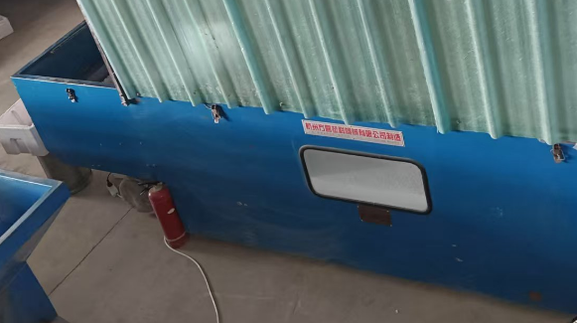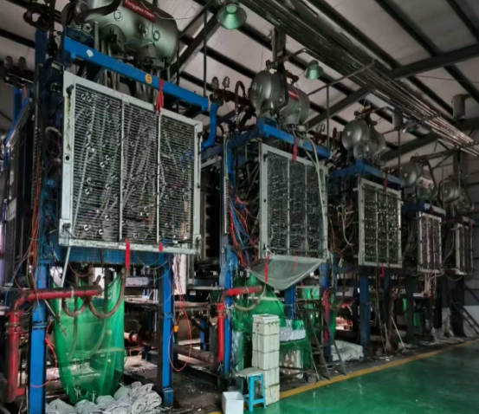
间歇式预发机 全自动成型机
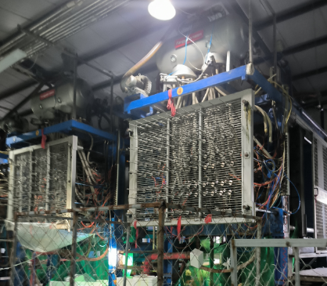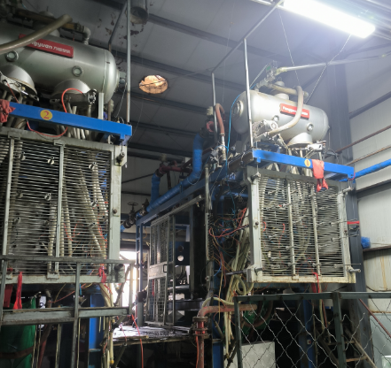
全自动成型机
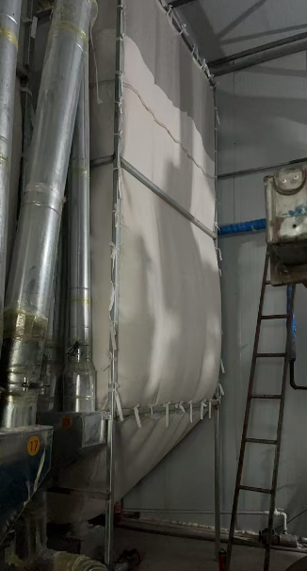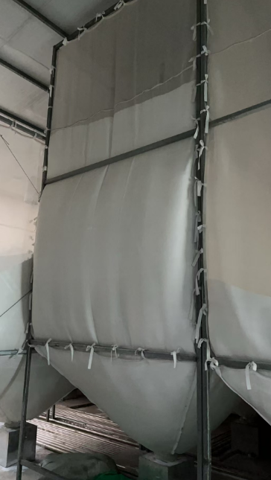
熟化料仓
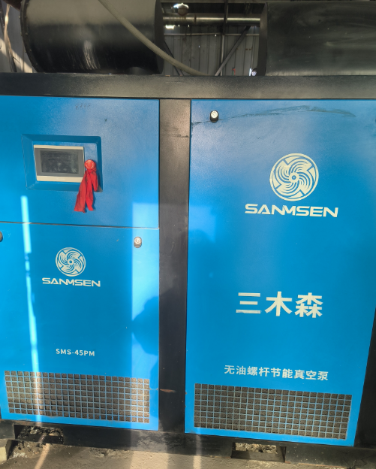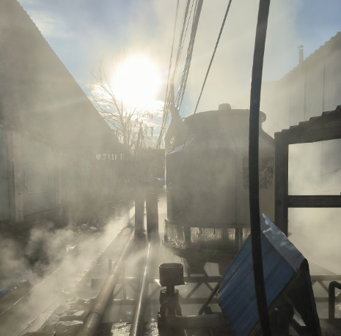
塔式中央真空系统 冷凝水收集池

3 环保设施自查情况
企业为开展自主验收，特根据《建设项目竣工环境保护验收暂行办法》（国环规环评﹝2017〕4号）等文件，对照《本溪市华宇木业有限公司木制品及泡沫制品包装生产线建设项目环境影响报告表》及其《关于本溪市华宇木业有限公司木制品及泡沫制品包装生产线建设项目环境影响报告表的批复》（本环建表字[2023]65号），对企业进行自查，本项目实际情况基本落实环评项目组成及建设内容一览表中主体工程、贮运工程、公用工程等内容。认为企业现阶段实际建设情况与环评表、批复提出的要求基本一致。根据《建设项目竣工环境保护验收暂行办法》第八条所列不合格的情形逐一检查，通过认真检查，认为企业《本溪市华宇木业有限公司木制品及泡沫制品包装生产线建设项目》环境保护设施不存在验收暂行办法所列验收不合格情形。
4环评与实际建设变动情况
具体说明如下：
（1）设备情况说明
①环评中情况
环评中企业设有制动成型机、带锯、截锯等19种设备。
②企业现实际情况
企业根据实际情况及工艺，将泡沫制品包装生产线中型号为SPZ100-180T型的全制动成型机由环评中的17台调整至8台，型号为SPZ100-140T型的全制动成型机由环评中的3台调整至4台。本项目决定生产能力的关键设备为间歇式预发机，经现场调查，间歇式预发机与环评报告要求一致，故成型机变动不会导致生产能力变动。
泡沫制品包装生产线中现场原因，仅在预发设备（发泡机）设有局部密闭式集气罩，经活性炭吸附装置及布袋除尘器处理后通过1根15米高排气筒（DA001）排放；成型设备均密闭，熟化仓为密闭设置；干燥室为封闭负压车间。各生产车间均为封闭负压车间，且内均设有集气管道收集各污染工序产生的废气，生产废气经收集后通过活性炭吸附装置及布袋除尘器处理后通过1根15米高排气筒（DA001）排放。因此局部密闭式集气罩由环评中的3套调整至1套。
由于木制品生产线原料直接根据市场需求购买半成品，工艺流程不涉及带锯切割和截锯截尺工序，只通过钉枪固定后形成木制品成品外售，由于该工序颗粒物产生量较少，同时生产工序位于封闭厂房内，本项目木制品生产线工序未设置袋式除尘器，木制品生产工序产生的颗粒物为无组织排放。因此本条生产线未设置带锯及截锯设备，同时对应未设置木制品废气处理风机及该工序对应的布袋除尘器。
（2）冷凝水收集池情况说明
①环评中情况
环评中企业设有1座10m3的冷凝水收集池。
②企业现实际情况
企业实际设有4座容积为30m3的冷凝水收集池（4m*3m*2.5m）。冷凝水收集池仅收集本项目高温蒸汽冷凝水，冷凝水不与生产工序接触。冷凝水收集池容积变大可有效防止高温蒸汽冷凝水外溢的风险。
（3）生产区位置及面积调整情况说明
①环评中情况
环评中本项目生产区域位于厂址西南侧，厂址东北侧为预留区域。
②企业现实际情况
由于本项目厂址为租赁，厂址原址为建筑材料加工厂，主要产品为聚苯乙烯泡沫板建筑材料，该厂于2005年停产至今，原定预留区域有部分原有厂房。本着节约人力，财力等原因，同时部分原有厂房可利用，满足生产所用条件，因此本项目生产区域调整至厂址东北侧，厂址西南侧空地为预留区域。同时调整部分生产车间的占地面积，调整后泡沫制品包装生产车间占地面积变为600m2，木制品生产车间占地面积为225m2，设置6个干燥室，每个干燥室占地面积为75m2（整体为450m2），泡沫制品包装成品库房占地面积为1800m²。由于木制品生产线工艺简化，木制品生产车间设备较少，木制品成品暂存区挪至生产车间，同时未设置原料木材仓库及木屑仓库。具体平面布置详见平面布置图。
（4）木制品生产线情况说明
①环评中情况
环评中企业木制品生产线工艺主要为进购原料木材，经过带锯加工、截锯加工、钉枪固定后成品入库。
②企业现实际情况
企业木制品生产线原料直接根据市场需求购买半成品，工艺流程不涉及带锯切割和截锯截尺工序，只通过钉枪固定后形成木制品成品外售。企业实际木制品生产工艺简化，比照环评，颗粒物产生量明显减少。由于该工序颗粒物产生量较少，同时生产工序位于封闭厂房内，本项目木制品生产线工序未设置袋式除尘器，木制品生产工序产生的颗粒物为无组织排放。
（5）危废暂存间情况说明
①环评中情况
环评中企业在厂区南侧设置占地面积50m²的一座危废间。
②企业现实际情况
企业根据实际情况将危废暂存间设置在厂区西南侧，占地面积为50m²。本项目危险废物主要为废活性炭、废机油及废油桶。根据环评，废活性炭产生量约为26.8t/a，存于危险废物贮存库，定期委托有危险废物处理资质的单位进行处理。本项目生产设备日常检修会产生废机油、废油桶，项目运行期间废机油产生量为1t/a，废油桶产生量为0.06t/a。暂存于危险废物贮存库，委托本溪本色环保工程有限公司进行随时处理。危废分区存放，危废间面积可满足危废暂存情况。
（6）生活污水排放情况说明
①环评中情况
环评中生活污水排入化粪池处理后排入市政污水管网。
②企业现实际情况
由于本项目所在区域无市政管网，且验收阶段，生活污水排入防渗旱厕定期清掏不外排。一旦布设管网，本项目生活污水排入化粪池处理后，在监测达标后方可排入市政管网。
表2-4项目变动情况对比一览表
序号 | 变动内容 | 环评中情况 | 实际情况
1 | 设备情况说明 | 环评中企业设有制动成型机、带锯、截锯等19种设备 | 企业根据实际情况及工艺，将泡沫制品包装生产线中型号为SPZ100-180T型的全制动成型机由环评中的17台调整至8台，型号为SPZ100-140T型的全制动成型机由环评中的3台调整至4台。本项目决定生产能力的关键设备为预发机，经现场调查，预发机与环评报告要求一致，故成型机变动不会导致生产能力变动。  泡沫制品包装生产线中现场原因，仅在预发设备（发泡机）设有局部密闭式集气罩，经活性炭吸附装置及布袋除尘器处理后通过1根15米高排气筒（DA001）排放；成型设备均密闭，熟化仓为密闭设置；干燥室为封闭负压车间。各生产车间均为封闭负压车间，且内均设有集气管道收集各污染工序产生的废气，生产废气经收集后通过活性炭吸附装置及布袋除尘器处理后通过1根15米高排气筒（DA001）排放。因此局部密闭式集气罩由环评中的3套调整至1套。  由于木制品生产线原料直接根据市场需求购买半成品，工艺流程不涉及带锯切割和截锯截尺工序，只通过钉枪固定后形成木制品成品外售，由于该工序颗粒物产生量较少，同时生产工序位于封闭厂房内，本项目木制品生产线工序未设置袋式除尘器，木制品生产工序产生的颗粒物为无组织排放。因此本条生产线未设置带锯及截锯设备，同时对应未设置木制品废气处理风机及该工序对应的布袋除尘器
2 | 冷凝水收集池情况说明 | 环评中企业设有1座10m3的冷凝水收集池 | 企业实际设有4座容积为30m3的冷凝水收集池（4m*3m*2.5m）。冷凝水收集池仅收集本项目高温蒸汽冷凝水，冷凝水不与生产工序接触。冷凝水收集池容积变大可有效防止高温蒸汽冷凝水外溢的风险
3 | 生产区位置及面积调整情况说明 | 环评中本项目生产区域位于厂址西南侧，厂址东北侧为预留区域 | 由于本项目厂址为租赁，厂址原址为建筑材料加工厂，主要产品为聚苯乙烯泡沫板建筑材料，该厂于2005年停产至今，原定预留区域有部分原有厂房。本着节约人力，财力等原因，同时部分原有厂房可利用，满足生产所用条件，因此本项目生产区域调整至厂址东北侧，厂址西南侧空地为预留区域。同时调整部分生产车间的占地面积，调整后泡沫制品包装生产车间占地面积变为600m2，木制品生产车间占地面积为225m2，设置6个干燥室，每个干燥室占地面积为75m2（整体为450m2），泡沫制品包装成品库房占地面积为1800m2。由于木制品生产线工艺简化，木制品生产车间设备较少，木制品成品暂存区挪至生产车间，同时未设置原料木材仓库及木屑仓库
4 | 木制品生产线情况说明 | 环评中企业木制品生产线工艺主要为进购原料木材，经过带锯加工、截锯加工、钉枪固定后成品入库 | 企业木制品生产线原料直接根据市场需求购买半成品，工艺流程不涉及带锯切割和截锯截尺工序，只通过钉枪固定后形成木制品成品外售。企业实际木制品生产工艺简化，比照环评，颗粒物产生量明显减少。由于该工序颗粒物产生量较少，同时生产工序位于封闭厂房内，本项目木制品生产线工序未设置袋式除尘器，木制品生产工序产生的颗粒物为无组织排放
5 | 危废暂存间情况说明 | 环评中企业在厂区南侧设置占地面积50m2的一座危废间 | 企业根据实际情况将危废暂存间设置在厂区西南侧，占地面积为50m2。本项目危险废物主要为废活性炭、废机油及废油桶。根据环评，废活性炭产生量约为26.8t/a，存于危险废物贮存库，定期委托有危险废物处理资质的单位进行处理。本项目生产设备日常检修会产生废机油、废油桶，项目运行期间废机油产生量为1t/a，废油桶产生量为0.06t/a。暂存于危险废物贮存库，委托本溪本色环保工程有限公司进行随时处理。危废分区存放，危废间面积可满足危废暂存情况。
6 | 生活污水排放情况 | 环评中生活污水排入化粪池处理后排入市政污水管网 | 由于本项目所在区域无市政管网，且验收阶段，生活污水排入防渗旱厕定期清掏不外排。一旦布设管网，本项目生活污水排入化粪池处理后，在监测达标后方可排入市政管网
根据《关于印发环评管理中部分行业建设项目重大变动清单的通知》（环办﹝2015〕52号）中“《环境影响评价法》和《建设项目环境保护管理条例》有关规定以及《关于印发污染影响类建设项目重大变动清单（试行）的通知》（环办环评函[2020]688号），建设项目的性质、规模、地点、生产工艺或者环保措施发生重大变动，且可能导致环境影响显著变化（特别是不利环境影响加重）的，界定为重大变动。属于重大变动的应当重新报批环境影响评价文件，不属于重大变动的纳入竣工环境保护验收管理。”
本项目变动情况主要为设备情况、冷凝水收集池情况、生产区位置及面积调整情况、木制品生产线情况及危废间情况的变动。其中生产区位置调整未新增敏感点，且本项目敏感目标为南侧490m的惠群养老院，本项目生产区由原来西南侧调整至东北侧，远离了敏感目标，对敏感目标的影响降低。木制品生产线工艺简化，不涉及带锯切割和截锯截尺工序，只通过钉枪固定后形成木制品成品外售，对比环评，减少了污染物的排放。本项目决定生产能力的关键设备为间歇式预发机，经现场调查，间歇式预发机与环评报告要求一致，故成型机变动不会导致生产能力变动。生活污水排入防渗旱厕不外排，本项目无外排废水。综上所述，本项目的变动不会导致不利环境影响加重，因此本项目不属于重大变动。
5 环境管理
5.1执行国家建设项目环境管理制度的情况
本项目严格执行“三同时”制度，建设项目环境影响报告表于2024年9月由辽宁碧辉科技有限公司编制完成，2024年9月本溪市生态环境局出具《关于本溪市华宇木业有限公司木制品及泡沫制品包装生产线建设项目环境影响报告表的批复》（本环建表字[2024]75号）（见附件2）。
5.2环境保护档案管理
为确实做好本项目环境管理工作，建设单位设置兼职环境管理人员。该环境管理人员主要职责为：
（1）贯彻执行国家和地方颁布的环境保护法规、政策和环境保护标准，协助领导确定站内环境保护方针、目标。
（2）制订环境保护管理规章、制度和实施办法，并监督检查执行情况；组织制订站内环境保护规划。
（3）掌握“三废”排放状况，建立污染物排污档案和台账，按规定向地方环保部门汇报排污情况。
（4）监督检查环境保护设施的运行情况，并建立运行档案。
（5）检查监督站内各项环保设备的运行、维修和管理情况。
（6）组织开展有关环境保护的宣传教育、培训工作。
5.3环保设施运行及维修情况
建设单位环保设施由环保专职人员操作维护，目前均运行正常。环保兼职人员对环保设施进行日常监测，发现运行状态异常，将及时维修。
5.4消防器材
表2-5消防器材一览表
序号 | 器材名称 | 数量（具）
1 | 推车式干粉灭火器 | 20
2 | 手提式干粉灭火器 | 30
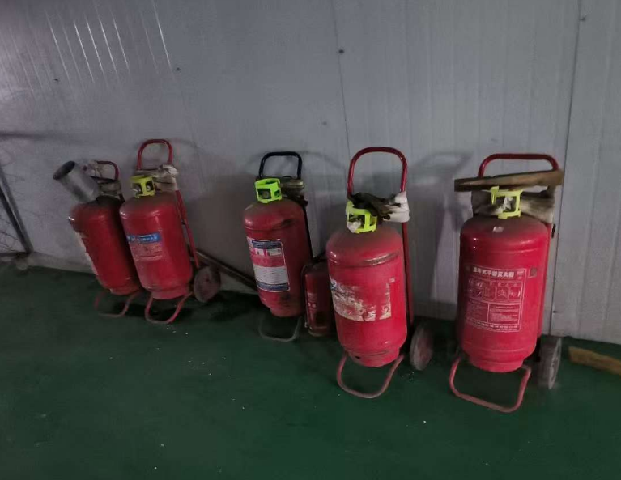
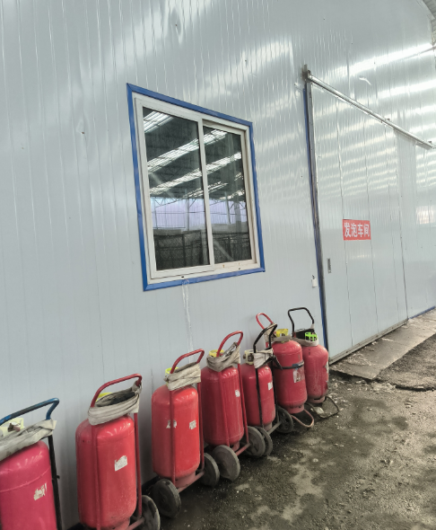
灭火器

原辅材料消耗及水平衡：
1主要原辅材料及能源消耗
1.1主要产品及产能
本项目产品及产能详见下表。
表2-5产品方案一览表
序号 | 产品名称 | 产量 | 规格 | 备注
1 | 木制包装箱 | 500m³ | 1m×1m | 本项目木制品加工仅为钉枪固定工序。
2 | 木制托盘 | 500m³ | 1m×1m  0.6m×0.6m
3 | 泡沫制品包装 | 500t/a | 根据客户订单规格要求生产 | 满足《聚苯乙烯泡沫塑料包装材料》（QB/T1649-1992）标准要求

1.2主要原辅材料及能源消耗
本项目主要能源及原辅材料消耗见下表。
表2-6 能源及原辅材料消耗表
序号 | 名称 | 消耗量 | 包装方式 | 厂内存  放区域 | 来源
1 | 木材半成品 | 1000m3/a | / | 不暂存，现用现运 | 外购，根据市场行情由项目所在地零散客户购入
2 | EPS聚苯乙烯颗粒 | 510.65t/a | 袋装850kg/袋 | 聚苯乙烯原料仓库 | 由大连嘉盛新材料有限公司供给
3 | 电 | 8000Kwh/a | / | / | 当地电网
4 | 蒸汽 | 3000t/a | 管道 | / | 本溪热电分公司，外购蒸汽通过管道输送的方式输送至厂区内
5 | 活性炭 | 21t/a | 纸壳包装 | / | 活性炭定期更换次
6 | 新鲜水 | 351.13t/a | / | / | 市政供水管网供给

2水源及水平衡
（1）供水：本项目生产过程中用水环节主要为员工生活用水及成型机间接冷却过程用水。
①员工生活用水
本项目用水来自当地市政供水管网供给，本项目共设置员工12人，本项目年工作365天，生活用水量约为0.9m3/d（328.5m3/a）。
②设备冷却用水
聚苯乙烯泡沫制品包装成型后需进行冷却（用水冷却成型机夹套模具），水冷过程中冷却用水为间接冷却（单独存在管道中，不与生产工序接触），本项目共设置12台成型机，根据企业提供设计资料，单台成型机冷却用水为7.5m3/台·d，项目设置冷却循环系统，日循环水量为90m3/d，损耗率按5%计，则项目冷却水循系统补充水量为4.5m3/d（1642.55m3/a）。
（2）排水
①生活污水
本项目生活污水产生量为0.72m3/d（262.8m3/a）。生活污水排入防渗旱厕定期清掏不外排。
②蒸汽冷凝水
本项目聚苯乙烯泡沫制品生产过程中使用蒸汽，生产过程中预发机蒸汽使用量占整体蒸汽使用量的30%，成型机蒸汽使用量占整体蒸汽使用量的50%，烘干工序蒸汽使用量占整体蒸汽使用量的20%。
其中预发机发泡为直接加热，蒸汽在EPS颗粒内冷凝，释放出热量以软化EPS；成型、烘干采用间接加热形式。本项目冷凝水通过管道排入厂区冷凝水收集池（4个，每个容积为30m3），收集后送入冷却水循环系统，作为冷却补充水使用，不外排。
本项目蒸汽使用量为3000t/a，蒸汽水份损耗量约40%，进入气体蒸汽量1800t/a，冷凝器冷凝效率取90%，则项目冷凝水产生量为1620t/a（4.438t/d）该部分冷凝水作为冷却系统补充水，不外排。
本项目水平衡图见下图。
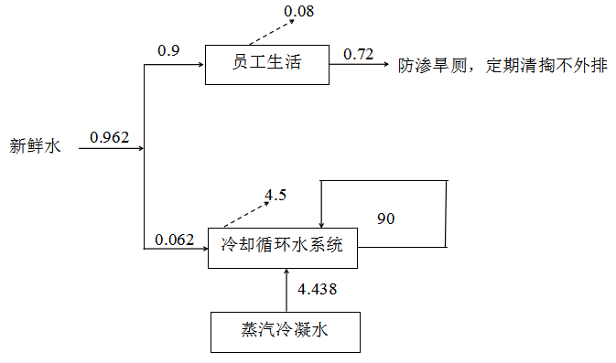
图2-1 水平衡图 单位：m3/d

主要工艺流程及产污环节（附处理工艺流程图，标出产污节点）
工艺流程

1木制品生产线工艺流程简述
本项目木制品加工仅为钉枪固定工序，无烘干、涂刷等加工过程。
1.1木材进场
本项目根据市场行情购入木材半成品，木材半成品由车货运入场，现用现运，不在厂内贮存
1.2木材加工
钉枪固定
木材半成品用钉枪进行固定，制作完成成品。
1.3入库
制作完成成品暂存于成品区域，由买方运输出厂。
工艺流程及产排污节点图如下图所示。
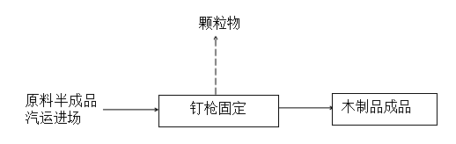
图2-2木制品生产工艺流程图

2 EPS泡沫制品包装生产线工艺流程简述
原料可发性聚苯乙烯（EPS），在蒸汽热力的作用下，经预发、熟化、成型、干燥操作，最后包装入库或直接装车出售。
2.1预发
原料EPS颗粒通过人工投放至间歇式预发机进行挤出发泡，原料可发性聚苯乙烯（EPS），在蒸汽热力的作用下，加热至80℃以上，含有发泡剂的聚苯乙烯开始软化，珠粒内的发泡剂受热并汽化，产生压力，使珠粒膨胀，同时蒸汽对EPS珠粒进行快速渗透，使发泡气体大多数留在泡孔内，从而使泡孔中总压力增加，发泡剂在泡孔中来不及逸出，使聚合物牵伸至橡胶状态，其强度足以平衡内部压力，从而使珠粒预发。
2.2熟化
预发后的珠粒中保留有一定量的发泡剂和水蒸汽，待出机冷却时，发泡剂和水蒸汽冷凝为液体，液体发泡剂已融入聚苯乙烯中，气泡中的压力很快降低，泡内出现负压，此时发泡珠粒很软，易变质。所以预发后珠粒必须放凉一段时间，一方面使其干燥，另一方面使其渗入空气以消除负压，此阶段称为熟化。本项目熟化过程为封闭熟化料仓进行熟化。
2.3成型、冷却
将熟化后的可发性聚苯乙烯珠粒经软连接吹送至密闭的型腔，并填满型腔，在较短的时间内将蒸汽通入型腔内，使预发后的珠粒受热、软化、膨胀。由于型腔的限制，膨胀的珠粒得以填满全部空隙，完全粘结成为一体，经冷却定型后（用水冷却成型机夹套模具），脱模，即成为泡沫塑料制品。
2.4干燥
经成型后的板材表面潮湿，为防止收缩变型，立即将板材放入50-60℃的干燥间内干燥2-3h。干燥热源为蒸汽。蒸汽进入管道，通过管道散发热量至干燥室内使空气升温，干燥室内室温保持在50-60℃，从而对泡沫包装产品进行干燥处理。
工艺流程及产排污节点图如下图所示。
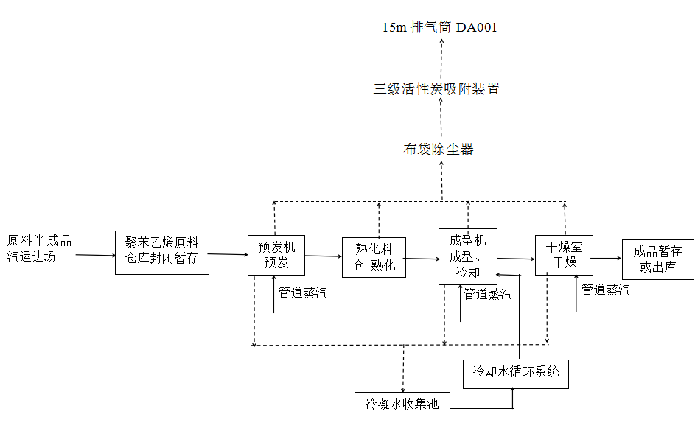
图2-3 泡沫制品生产工艺流程图
本项目主要产污环节如下表所示。
表2-7主要污染工序一览表
类型 | 产污环节 |  |  | 主要污染物 | 拟采取的治理措施 |  | 排放方式
废气 | 木制品车间 |  |  | 颗粒物 | 封闭厂房 |  | 无组织排放
 | 泡沫制品包装生产预发 |  |  | 非甲烷总烃、苯乙烯、甲苯、乙苯、颗粒物 | 封闭厂房+局部密闭式集气罩/集气管道 | 布袋除尘器处理+三级活性炭吸附装置处理 | 经DA001排气筒有组织排放
 | 熟化 |  |  |  | 密闭熟化仓 |  | 无组织排放
 | 成型 |  |  |  | 封闭成型室
 | 干燥 |  |  |  | 封闭干燥室
废水 | 预发 |  |  | COD、NH3-N、SS等 | 脱模工序的间接冷却水（单独存在管道中，不与生产工序接触），循环使用，不外排。高温蒸汽冷凝水排入厂区冷凝水收集池，收集后作为冷却补充水使用，不外排 |  | 不外排
 | 成型
 | 干燥
 | 冷凝
 | 员工生产 |  |  | COD、NH3-N、SS等 | 防渗旱厕 |  | 定期清掏不外排
固废 | 一般工业固体废物 | 泡沫制品包装 |  | 泡沫边角料 | 封闭包装袋收集后，由环卫部门处理 |  | 环卫部门处理
 |  | 废气治理 |  | 除尘灰 | 封闭包装袋收集后，由环卫部门处理 |  | 环卫部门处理
 | 日常生活 |  |  | 生活  垃圾 | 统一收集后由环卫部门处理 |  | 环卫部门处理
 | 危险废物 |  | 机械设备维护/保养 | 废机油 | 危废贮存库暂存后，交由有资质单位统一处理 |  | 有资质单位处理
 |  |  |  | 废油桶
 |  |  | 废气治理 | 废活性炭
噪声 | 生产设备 |  |  | 噪声 | 选用低噪声设备、距离衰减、封闭式厂房内 |  | /

表三
主要污染源、污染物处理和排放（附处理流程示意图，标出废水、废气、厂界噪声监测点位）
1 项目主要污染源
运营期污染工序
1.1废气
本项目废气主要为泡沫制品包装生产线产生的非甲烷总烃、苯乙烯、甲苯、乙苯、颗粒物，以及木制品加工过程中产生的颗粒物。
1.2废水
本项目用水主要为生活用水及泡沫制品包装生产线产生的冷凝水及冷却循环水。
（1）生活废水
由于本项目所在区域无市政管网，且验收阶段，生活污水排入防渗旱厕定期清掏不外排。一旦布设管网，本项目生活污水排入化粪池处理后，在监测达标后方可排入市政管网。
（2）冷凝水
本项目冷凝水排入冷凝水收集池（共4个，每个容积为30m3）。收集后送入冷却水循环系统，循环使用，不外排。
（3）冷却循环水
脱模工序的间接冷却水（单独存在管道中，不与生产工序接触），循环使用，不外排。
1.3噪声
本项目噪声源主要为设备运行过程中产生的噪声，主要包括成型机、预发机、真空系统等，生产设施均位于车间内部，无室外噪声源。生产噪声源强为65-90dB(A)。
1.4固体废物
本项目固废包括生活垃圾、一般工业固废、危险废物。
（1）生活垃圾
项目营运期职工有12人，生活垃圾产生量约为4.38t/a。产生的生活垃圾由公司统一收集，定期交由环卫部门清运、处理。
（2）一般工业固废
本项目一般工业固废主要为泡沫制品包装产生的泡沫边角料及除尘器产生的除尘灰。
①泡沫边角料
本项目EPS泡沫制品包装生产线泡沫边角料产生量约为0.9t/a。利用包装袋收集后由环卫部门处理
②除尘灰
本项目除尘器收集的除尘灰约为2.85t/a，利用包装袋收集后由环卫部门处理。
（3）危险废物
①废机油、废油桶
本项目生产设备日常检修会产生废机油、废油桶，项目运行期间废机油产生量为1t/a，废油桶产生量为0.06t/a。经企业危险废物暂存间暂存后交由有资质单位进行集中处理。
②废活性炭
本项目废气挥发性有机物治理过程中废活性炭年产生量为26.8t/a，对照《国家危险废物名录（2021版）》属于HW49其他废物类危险废物，经企业危险废物暂存间暂存后交由有资质单位进行集中处理。
2污染物处理及排放
2.1废气
本项目废气主要为泡沫制品包装生产线产生的非甲烷总烃、苯乙烯、甲苯、乙苯、颗粒物，以及木制品加工过程中产生的颗粒物。
（1）泡沫制品包装
本项目泡沫制品包装生产线运营过程预发，熟化，成型及干燥工序会产生非甲烷总烃、苯乙烯、甲苯、乙苯及颗粒物。
预发工序在封闭车间内进行，同时发泡机上方设有局部密闭式集气罩，同时成型车间、熟化车间及干燥室为均封闭负压车间，且内均设有集气管道收集各污染工序产生的废气，生产废气经收集后通过三级活性炭吸附装置及布袋除尘器处理后通过1根15米高排气筒（DA001）排放。
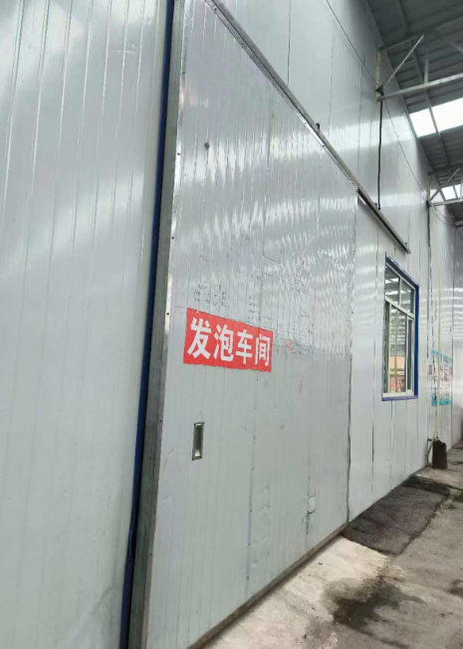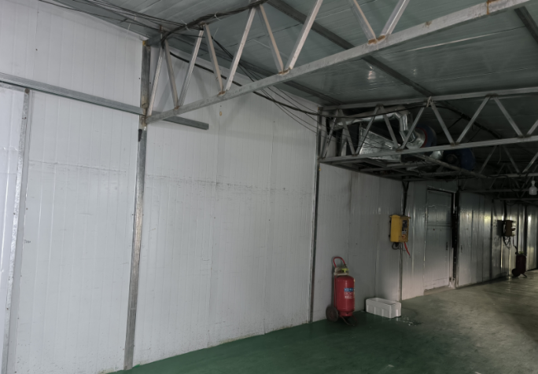
发泡车间 干燥室
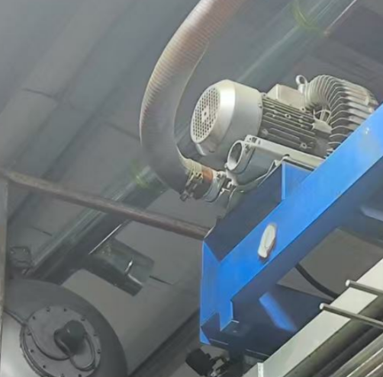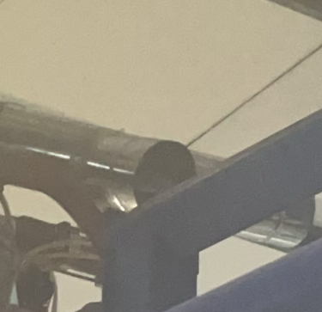
集气管道
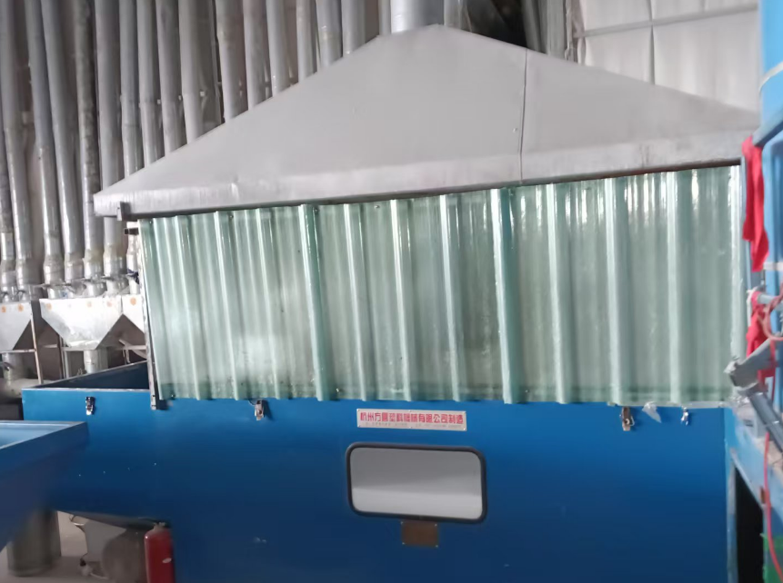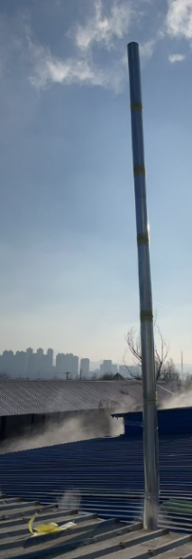
集气罩 排气筒
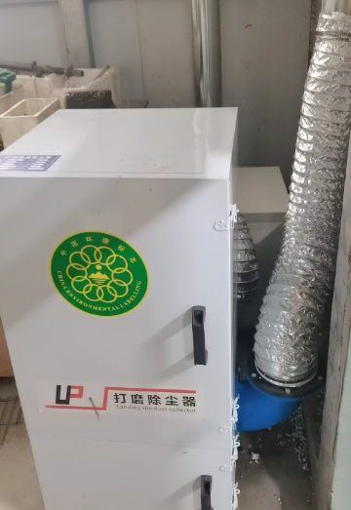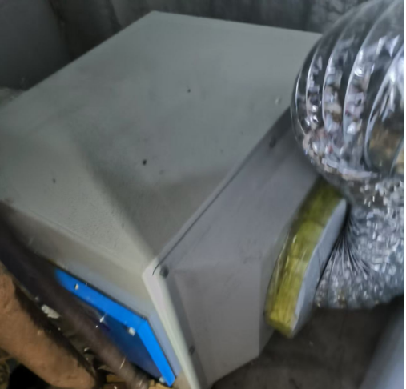
布袋除尘器 活性炭吸附装置
（2）木制品
本项目木制品生产线主要购买木材半成品通过钉枪固定制成成品外售，木制品生产线设置在封闭生产车间内，钉枪固定工序会产生少量颗粒物，无组织排放。
2.2废水
本项目用水主要为生活用水及泡沫制品包装生产线产生的冷凝水及脱模工序的间接冷却水。
（1）生活废水
本项目生活废水产生量约为0.72m³/d（262.8m³/a），生活污水排入防渗旱厕，不外排。
（2）冷凝水
本项目冷凝水排入冷凝水收集池（共4个，每个容积为30m3）。收集后送入冷却水循环系统，循环使用，不外排。
（3）冷却循环水
脱模工序的间接冷却水（单独存在管道中，不与生产工序接触），循环使用，不外排。
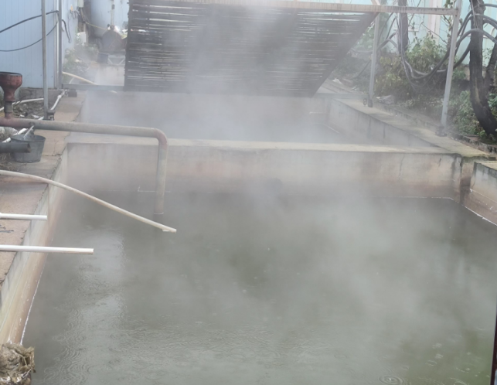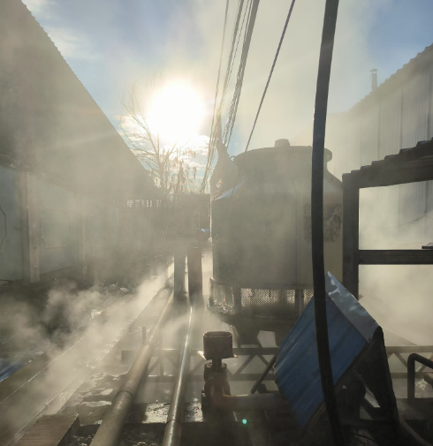
冷凝水收集池
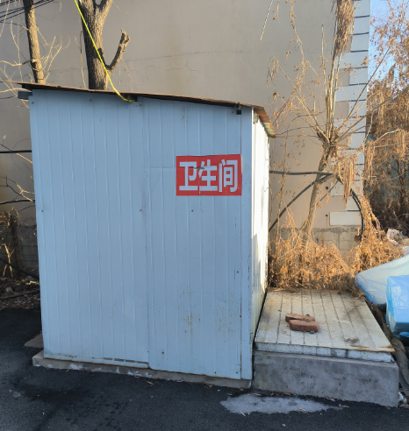
防渗旱厕
2.3噪声
本项目噪声源主要为设备运行过程中产生的噪声，主要包括成型机、预发机、真空系统等，生产设施均位于车间内部，无室外噪声源，同时企业仅在白天生产。生产噪声源强为65-90dB(A)。
项目运营期采取的噪声防治措施主要有以下几方面：
①机械设备应尽量选择低噪声设备，生产设备应及时维修，保证处于正常良好状态，从根本上降低声源噪声强度；
②在总体布局上，采取闹静分开，合理布局的原则，使高噪声设备远离建筑物边界。
2.4固体废物
本项目固废包括生活垃圾、一般工业固废、危险废物。
（1）生活垃圾
项目营运期职工有12人，生活垃圾产生量约为4.38t/a。产生的生活垃圾由公司统一收集，定期交由环卫部门清运、处理。
（2）一般工业固废
本项目一般工业固废主要为泡沫制品包装产生的泡沫边角料及除尘器产生的除尘灰。
①泡沫边角料
本项目EPS泡沫制品包装生产线泡沫边角料产生量约为0.9t/a。利用包装袋收集后由环卫部门处理
②除尘灰
本项目除尘器收集的除尘灰约为2.85t/a，利用包装袋收集后由环卫部门处理。
（3）危险废物
①废机油、废油桶
本项目生产设备日常检修会产生废机油、废油桶，项目运行期间废机油产生量为1t/a，废油桶产生量为0.06t/a。经企业危险废物暂存间暂存后交由本溪本色环保工程有限公司处置。
②废活性炭
本项目废气挥发性有机物治理过程中废活性炭年产生量为26.8t/a，对照《国家危险废物名录（2021版）》属于HW49其他废物类危险废物，经企业危险废物暂存间暂存后交由有资质单位进行集中处理。
危险废物暂存于危废暂存间内，危废暂存间占地面积50m²，按《危险废物贮存污染控制标准》（GB18597-2023）的要求建造危险废物暂存间，危废暂存间地面进行防腐防渗，警示标识；对危险废物的收集和管理，委派专人负责，并做好登记记录，防止存放过程中的二次污染。
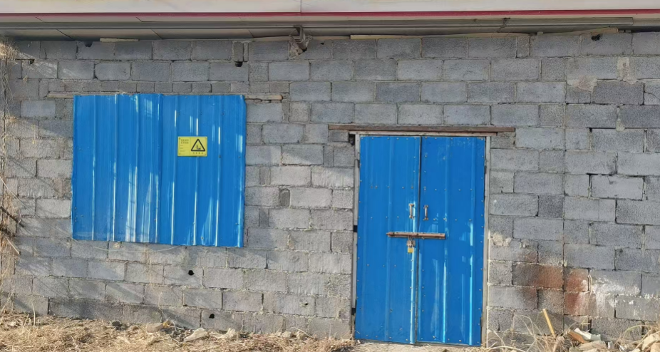
危险废物暂存间
2.5环境风险
（1）危废间风险防范措施
本项目设置常备灭火器以及巡检人员。为了进一步降低环境风险发生的几率，建议项目在日常管理中应该采取以下的防范措施：
①应进行每天定时巡检。
②危废贮存库应当防风、防雨、防晒、防渗漏、隔离隔断、门口设置围堰；基础防渗材料渗透系数小于1×10-7cm/s，设置危险废物识别标志。
③需配备配套应急物资，如油毡、沙袋等，编制应急预案，并进行演练。防范措施技术可行、经济合理，性质有效。
④定期对危险废物贮存设施进行检查，并委托具有专业资质的危险废物处理单位进行转移和处理。
⑤车间必须配备足够的相适用的各类灭火器材，并定点存放。本项目配备50具灭火器（20具推车式干粉灭火器，30具手提式干粉灭火器）。
⑥要求经常检查灭火器，对过期的可以集中训练时使用，并及时充装
（2）风险管理
建设单位组建安全环保管理部门，配备管理人员。通过技能培训，承担工伤运行中的环保安全工作。安全环保管理部门将根据相关的环境管理要求，结合具体情况，制定公司的各项安全生产管理制度、严格的生产操作规则和完善的事故应急计划及相应的应急处理手段和设施，同时加强教育，以提高职工的安全意识和安全防范能力。
3 环保设施投资及“三同时”落实情况
环评期间，建设项目总投资为515万元，其中环保投资61万元，占总投资比例的11.84%。
建设项目实际总投资为450万元，其中环保投资35万元，环保投资占总投资比例为7.78%。
3-1 环保设施投资及“三同时”落实情况表
类别 | 产污环节 |  | 污染物 | 治理措施 | 环保投资（万元）
废气 | 泡沫制品包装生产线 |  | 非甲烷总烃、苯乙烯、甲苯、乙苯 | 局部密闭式集气罩/集气管道+三级活性炭吸附装置+布袋除尘器+15米排气筒 | 15
废水 | 员工生活 |  | COD、BOD、NH3-N、SS等 | 防渗旱厕 | 1
 | 成型机间接冷却 |  | COD、NH3-N、SS等 | 冷却水循环系统 | 5
 | 高温蒸汽冷凝 |  | COD、NH3-N、SS等 | 4个冷凝水收集池（30m3） | 7
噪声 | 机械设备 |  | 噪声 | 基础减震、车间隔声等 | 1
固废 | 危险废物 |  | 废机油、油桶、废活性炭 | 危险废物贮存库 | 5
 | 生活垃圾 | 员工生活 | 生活垃圾 | 垃圾桶 | 1
合计 |  |  |  |  | 35
建设项验收“三同时”落实情况详见下表。
表3-2 项目环保措施及“三同时”验收一栏表
类别 | 项目 |  | 环评要求 | 实际落实情况
废气 | 泡沫制品包装生产线 |  | 局部密闭式集气罩+布袋除尘器+三级活性炭吸附装置处理+15m排气筒 | 泡沫制品包装生产线 | 封闭厂房+局部密闭式集气罩/集气管道+布袋除尘器+三级活性炭吸附装置处理+15m排气筒
 | 木制品加工 |  | 布袋除尘器 | 封闭厂房，无组织排放
废水 | 冷却水 |  | 冷却水循环使用不外排 | 冷却水循环使用不外排
 | 高温蒸汽冷凝水 |  | 冷凝水排入冷凝水收集池，收集后送入冷却水循环系统，循环使用不外排 | 冷凝水排入冷凝水收集池，收集后送入冷却水循环系统，循环使用不外排
 | 生活污水 |  | 排入化粪池处理后排入市政管网 | 排入防渗旱厕，定期清掏不外排
噪声 | 设备噪声 |  | 低噪设备、建筑物隔声 | 低噪设备、建筑物隔声
固体废物 | 危险废物 | 废机油 | 暂存在危废间内，交由资质单位统一处理 | 暂存在危废间内，交由资质单位统一处理
 |  | 废油桶
 |  | 废活性炭
 | 废包材 |  | 集中收集后厂家回收重复利用 | 集中收集后厂家回收重复利用
 | 泡沫边角料 |  | 收集后由环卫部门处理 | 收集后由环卫部门处理
 | 木边角料及木屑 |  | 收集后由环卫部门处理 | 不产生边角料及木屑
 | 除尘灰 |  | 收集后由环卫部门处理 | 收集后由环卫部门处理
 | 生活垃圾 |  | 统一收集后交由环卫部门统一清运 | 统一收集后交由环卫部门统一清运

表四
建设项目环境影响报告表主要结论及审批部门审批决定：
1 建设项目环评报告表主要结论
项目的建设符合国家产业政策，选址基本合理。建设单位在严格落实环境影响报告表提出的环保对策和措施，认真执行“三同时”制度的前提下，排放的污染得到合理处置，项目对周围环境影响较小。因此，从环保角度考虑，本项目的建设是可行的。
2审批部门批复
一、项目概况
项目位于辽宁省本溪市明山区高台子办事处原赫地社区二组，项目总投资为515万元，环保投资61万元，环保投资占比11.84%。本项目属于新建项目，占地面积16191m²，主要建设内容为新建一条设计生产能力1000m3/a的木制品生产线、一条设计生产能力500t/a 的EPS泡沫制品包装生产线，利用本溪热电分公司蒸汽，配备相应生产设施及污染治理设施。
根据《产业结构调整指导目录》(2024年本)，本项目属于“允许类”，符合国家产业政策。在严格落实报告表和本批复提出的各项生态环境保护措施和环境风险防控措施后，从生态环境角度，同意环境影响报告表中所列建设项目地点、生产规模和环境保护措施进行建设。
二、项目建设应严格落实《报告表》提出的各项环境保护措施和风险防控措施，重点做好以下工作：
（一）严格落实施工期污染防治措施。施工期建筑工地要做到工地周边围挡、物料堆放覆盖、工地湿法作业、路面硬化、出入车辆清洗、渣土车辆密闭运输“六个百分百”，运输散体材料和废弃物的车辆密闭、包扎、覆盖，定时洒水抑尘后，施工期扬尘排放浓度应满足《施工及堆料场地扬尘排放标准》（DB21/2642-2016）中城镇建成区扬尘排放浓度限值要求;施工期间施工废水经简易沉砂池澄清处理后回用;施工期噪声通过选用低噪声设备，合理安排施工时间，加强现场运输管理后，施工厂界噪声应满足《建筑施工场界环境噪声排放标准》（GB12523-2011）相关限值要求；施工期产生的不可回收利用的建筑垃圾收集后运到市政部门指定地点集中处理，施工人员生活垃圾由环卫部门统一收集处理。
（二）严格落实大气污染防治措施。运营期预发G4工序、成型G6工序设置局部密闭式集气罩(配套软质垂帘)，熟化仓G5工序为密闭设置，干燥G7工序为封闭正压设置,产生的废气经收集后通过布袋除尘器(TA001)处理+三级活性炭吸附装置处理后，经1根15m高排气筒(DA001)排放，颗粒物、非甲烷总烃排放浓度应满足《合成树脂工业污染物排放标准》(GB31572-2015)及2024年修改单表5大气污染物特别排放限值要求;带锯G1、截锯切割G2、钉枪固定G3工序均设置局部密闭罩，产生的废气经集气罩收集后通过布袋除尘（TA002）处理后，经1根15m高排气筒(DA002)排放，颗粒物排放应满足《大气污染物综合排放标准》(GB16297-1996)中表2标准限值要求。本项目采取封闭厂房和封闭车间，厂区内非甲烷总烃无组织排放浓度应满足《挥发性有机物无组织排放控制标准》(GB37822-2019)表A.1中标准限值要求，厂界颗粒物无组织排放浓度应满足《大气污染物综合排放标准》(GB16297-1996)标准限值要求。
（三）严格落实水污染防治措施。运营期蒸汽冷凝水作为循环冷却补充水，冷却废水循环使用，不外排，员工产生的生活污水排入化粪池处理后，经污水管网排入本溪市高台子镇污水处理厂。
（四）严格落实噪声污染防治措施。运营期噪声通过基础减振、厂房隔声、距离衰减等降噪措施后，厂界噪声应满足《工业企业厂界环境噪声排放标准》(GB12348-2008)3类标准要求。
（五）严格落实固体废物污染防控措施。运营期木制品生产线木边角料及木屑、EPS泡沫制品包装生产线泡沫边角料、除尘器收集的除尘灰收集后交由环卫部门统一处理，一般固体废物应满足《一般工业固体废物贮存和填埋污染控制标准》(GB18599-2020)相应标准要求；废活性炭、废机油、废油桶暂存于危废贮存库(50m2)内，定期委托有危废处理资质的单位进行处理，危险废物应满足《危险废物贮存污染控制标准》(GB18597-2023)；生活垃圾由当地环卫部门定期清运处理。
（六）加强土壤及地下水环境管理。项目采取分区防渗管控措施，危废贮存库、冷凝水收集池、化粪池作为重点防渗区(Mb≥6.0m，K≤1*10⁻⁷cm/s)，生产车间及库房作为一般防渗区(Mb≥1.5m，K≤1*10⁻⁷cm/s)，其他区域作为简单防渗区。
（七）严格落实环境风险防控措施。本项目涉及的风险物质为废机油，废机油暂存于危废贮存库内，危废贮存库应当防风、防雨、防晒、防渗漏、隔离隔断、门口设置围堰，设置危险废物识别标志，配套应急物资，定期进行检查。建立健全安全、环境管理体系，制定严格的安全管理制度，制定应急计划，加强职工培训，提高应急处理能力，编制突发环境事件应急预案并完成备案，开展应急预案演练等。
三、你公司应落实生态环境保护主体责任，严格执行排污许可制度和总量控制制度。建立企业内部生态环境管理机构和体系，明确人员、职责和制度，加强生态环境管理，推进各项生态环境保护措施落实。按照相关法律法规和技术标准规范要求，开展环保设备设施安全风险辨识评估和隐患排查治理，落实安全生产各项责任措施。项目建设必须严格执行配套的环境保护设施与主体工程，同时设计、同时施工、同时投产使用的环境保护“三同时”制度,落实各项环境保护措施以及环境保护设施投资，项目竣工后,须按规定程序实施竣工环境保护验收，并向社会进行公示。
四、环境影响报告表批准后，该项目的性质、规模、地点、生产工艺或者污染防治措施发生重大变动，且可能导致环境影响显著变化（特别是不利环境影响加重），应当重新报批该项目环境影响文件。
五、项目日常环境监督检查工作由本溪市生态环境保护综合行政执法队负责。
3 项目审批部门批复意见同实际建设情况
本项目审批部门批复意见同实际建设情况对比见下表。
表4-1项目审批部门批复意见同实际建设情况对比表
序号 | 审批部门批复 | 实际建设情况 | 对比的  一致性
1 | 项目位于辽宁省本溪市明山区高台子办事处原赫地社区二组，项目总投资为515万元，环保投资61万元，环保投资占比11.84%。本项目属于新建项目，占地面积16191m²，主要建设内容为新建一条设计生产能力1000m3/a的木制品生产线、一条设计生产能力500t/a 的EPS泡沫制品包装生产线，利用本溪热电分公司蒸汽，配备相应生产设施及污染治理设施。  根据《产业结构调整指导目录》(2024年本)，本项目属于“允许类”，符合国家产业政策。在严格落实报告表和本批复提出的各项生态环境保护措施和环境风险防控措施后，从生态环境角度，同意环境影响报告表中所列建设项目地点、生产规模和环境保护措施进行建设 | 项目位于辽宁省本溪市明山区高台子办事处原赫地社区二组，项目总投资为515万元，环保投资35万元，环保投资占比7.78%。本项目属于新建项目，占地面积16191m²，主要建设内容为新建一条设计生产能力1000m3/a的木制品生产线、一条设计生产能力500t/a 的EPS泡沫制品包装生产线，利用本溪热电分公司蒸汽，配备相应生产设施及污染治理设施。  根据《产业结构调整指导目录》(2024年本)，本项目属于“允许类”，符合国家产业政策。在严格落实报告表和本批复提出的各项生态环境保护措施和环境风险防控措施后，从生态环境角度，同意环境影响报告表中所列建设项目地点、生产规模和环境保护措施进行建设 | 一致
2 | 严格落实施工期污染防治措施。施工期建筑工地要做到工地周边围挡、物料堆放覆盖、工地湿法作业、路面硬化、出入车辆清洗、渣土车辆密闭运输“六个百分百”，运输散体材料和废弃物的车辆密闭、包扎、覆盖，定时洒水抑尘后，施工期扬尘排放浓度应满足《施工及堆料场地扬尘排放标准》（DB21/2642-2016）中城镇建成区扬尘排放浓度限值要求；施工期间施工废水经简易沉砂池澄清处理后回用;施工期噪声通过选用低噪声设备，合理安排施工时间，加强现场运输管理后，施工厂界噪声应满足《建筑施工场界环境噪声排放标准》（GB12523-2011）相关限值要求；施工期产生的不可回收利用的建筑垃圾收集后运到市政部门指定地点集中处理，施工人员生活垃圾由环卫部门统一收集处理 | 施工期建筑工地周边围挡、物料堆放覆盖、路面硬化，运输散体材料和废弃物的车辆密闭、包扎、覆盖，定时洒水抑尘后；施工期无施工废水产生，生活污水排入防渗旱厕定期清掏不外排；施工期噪声通过选用低噪声设备，合理安排施工时间，加强现场运输管理；施工期产生的不可回收利用的建筑垃圾收集后运到市政部门指定地点集中处理，施工人员生活垃圾由环卫部门统一收集处理 | 基本  一致
3 | 严格落实大气污染防治措施。运营期预发G4工序、成型G6工序设置局部密闭式集气罩(配套软质垂帘)，熟化仓G5工序为密闭设置，干燥G7工序为封闭正压设置,产生的废气经收集后通过布袋除尘器(TA001)处理+三级活性炭吸附装置处理后，经1根15m高排气筒(DA001)排放，颗粒物、非甲烷总烃排放浓度应满足《合成树脂工业污染物排放标准》(GB31572-2015)及2024年修改单表5大气污染物特别排放限值要求；带锯G1、截锯切割G2、钉枪固定G3工序均设置局部密闭罩，产生的废气经集气罩收集后通过布袋除尘（TA002）处理后，经1根15m高排气筒(DA002)排放，颗粒物排放应满足《大气污染物综合排放标准》(GB16297-1996)中表2标准限值要求。本项目采取封闭厂房和封闭车间，厂区内非甲烷总烃无组织排放浓度应满足《挥发性有机物无组织排放控制标准》(GB37822-2019)表A.1中标准限值要求，厂界颗粒物无组织排放浓度应满足《大气污染物综合排放标准》(GB16297-1996)标准限值要求 | 泡沫制品包装生产车间为封闭设置，预发设备密闭且设密闭式集气罩，成型设备为密闭，熟化仓为密闭设置；干燥室为封闭负压车间，各生产车间均为封闭负压车间，且内均设有集气管道收集各污染工序产生的废气，生产废气经收集后通过活性炭吸附装置及布袋除尘器处理后通过1根15米高排气筒（DA001）排放；  木制品生产线原料直接根据市场需求购买半成品，工艺流程不涉及带锯切割和截锯截尺工序，只通过钉枪固定后形成木制品成品外售，由于该工序颗粒物产生量较少，同时生产工序位于封闭厂房内，本项目木制品生产线工序未设置袋式除尘器，产生的颗粒物为无组织排放 | 不一致
4 | 严格落实水污染防治措施。运营期蒸汽冷凝水作为循环冷却补充水，冷却废水循环使用，不外排，员工产生的生活污水排入化粪池处理后，经污水管网排入本溪市高台子镇污水处理厂 | 生活污水排入防渗旱厕，定期清掏不外排；脱模工序的间接冷却水（单独存在管道中，不与生产工序接触），循环使用，不外排。高温蒸汽冷凝水排入收集池（4个收集池，每个容积为30m3），收集后送入冷却水循环系统，作为冷却补充水使用，不外排 | 不一致
5 | 严格落实噪声污染防治措施。运营期噪声通过基础减振、厂房隔声、距离衰减等降噪措施后，厂界噪声应满足《工业企业厂界环境噪声排放标准》(GB12348-2008)3类标准要求 | 本项目选用低噪设备，通过厂房隔声，建筑物隔声等措施，有效降低噪声 | 一致
6 | 严格落实固体废物污染防控措施。运营期木制品生产线木边角料及木屑、EPS泡沫制品包装生产线泡沫边角料、除尘器收集的除尘灰收集后交由环卫部门统一处理，一般固体废物应满足《一般工业固体废物贮存和填埋污染控制标准》(GB18599-2020)相应标准要求；废活性炭、废机油、废油桶暂存于危废贮存库(50m2)内，定期委托有危废处理资质的单位进行处理，危险废物应满足《危险废物贮存污染控制标准》(GB18597-2023)；生活垃圾由当地环卫部门定期清运处理 | 企业木制品生产线原料直接根据市场需求购买半成品，工艺流程不涉及带锯切割和截锯截尺工序，只通过钉枪固定后形成木制品成品外售，该工序不会产生木边角料和木屑。本项目不设木屑仓库；除尘灰产生量较小，集中收集后由环卫部门处理；泡沫边角料经包装袋收集后，由环卫部门处理；职工生活垃圾由环卫部门清运处理；厂区西北侧设有危险废物暂存间一座，占地面积约为30m2。危废暂存间分区暂存废机油、油桶、废活性炭等危险废物，定期委托有资质单位处理。 | 基本  一致
7 | 加强土壤及地下水环境管理。项目采取分区防渗管控措施，危废贮存库、冷凝水收集池、化粪池作为重点防渗区(Mb≥6.0m，K≤1*10-7cm/s)，生产车间及库房作为一般防渗区(Mb≥1.5m，K≤1*10-7cm/s)，其他区域作为简单防渗区 | 项目采取分区防渗管控措施，危废贮存库、冷凝水收集池、防渗旱厕作为重点防渗区(Mb≥6.0m，K≤1*10-7cm/s)，生产车间及库房作为一般防渗区(Mb≥1.5m，K≤1*10-7cm/s)，其他区域作为简单防渗区 | 基本  一致
8 | 严格落实环境风险防控措施。本项目涉及的风险物质为废机油，废机油暂存于危废贮存库内，危废贮存库应当防风、防雨、防晒、防渗漏、隔离隔断、门口设置围堰，设置危险废物识别标志，配套应急物资，定期进行检查。建立健全安全、环境管理体系，制定严格的安全管理制度，制定应急计划，加强职工培训，提高应急处理能力，编制突发环境事件应急预案并完成备案，开展应急预案演练等 | 废机油暂存于危废暂存间内，《危险废物贮存污染控制标准》（GB18597-2023）的要求建造，门口设设置危险废物识别标志，配套应急物资，定期进行检查。企业目前正在编制应急预案，同时建立健全安全、环境管理体系，制定严格的安全管理制度，制定应急计划，加强职工培训，提高应急处理能力。 | 基本  一致
9 | 你公司应落实生态环境保护主体责任，严格执行排污许可制度和总量控制制度。建立企业内部生态环境管理机构和体系，明确人员、职责和制度，加强生态环境管理，推进各项生态环境保护措施落实。按照相关法律法规和技术标准规范要求，开展环保设备设施安全风险辨识评估和隐患排查治理，落实安全生产各项责任措施。项目建设必须严格执行配套的环境保护设施与主体工程，同时设计、同时施工、同时投产使用的环境保护“三同时”制度，落实各项环境保护措施以及环境保护设施投资，项目竣工后,须按规定程序实施竣工环境保护验收，并向社会进行公示 | 本项目为登记管理，已填报排污许可登记，并严格执行排污许可制度和总量控制制度。建立企业内部生态环境管理机构和体系，明确人员、职责和制度，加强生态环境管理，推进各项生态环境保护措施落实。项目建设严格执行配套的环境保护设施与主体工程，同时设计、同时施工、同时投产使用的环境保护“三同时”制度，落实各项环境保护措施以及环境保护设施投资。  项目竣工后已按《建设项目环境保护管理条例》的相关规定进行落实，先已由建设单位自主开展验收 | 一致
10 | 环境影响报告表批准后，该项目的性质、规模、地点、生产工艺或者污染防治措施发生重大变动，且可能导致环境影响显著变化（特别是不利环境影响加重），应当重新报批该项目环境影响文件 | 本项目的性质、规模、地点、生产工艺或者污染防治措施均未发生重大变动，且未发生可能导致环境影响显著变化（特别是不利环境影响加重）。无属于重大变动 | 一致

表五
六、验收监测质量保证及质量控制：
1 监测分析方法及监测仪器
1.1废气
表5-1 有组织废气监测分析方法及仪器设备
项目 | 监测分析方法 | 仪器名称、型号 | 检出限
非甲烷总烃 | 固定污染源废气  总烃、甲烷和非甲烷总烃的测定  气相色谱法 HJ 38-2017 | 气相色谱仪  GC-2014C | 0.07mg/m3
颗粒物 | 固定污染源废气 低浓度颗粒物的测定  重量法 HJ 836-2017 | 电子天平ESJ182-4  烟气烟尘颗粒物浓度测试仪MH-3300 | 1.0mg/m3
苯乙烯 | 环境空气 苯系物的测定 活性炭吸附/二硫化碳解吸-气相色谱法 HJ 584-2010 | 气相色谱仪  GC-2014C | 1.5×10⁻³mg/m³
甲苯 | 环境空气 苯系物的测定 活性炭吸附/二硫化碳解吸-气相色谱法 HJ 584-2010 | 气相色谱仪  GC-2014C | 1.5×10⁻³mg/m³
乙苯 | 环境空气 苯系物的测定 活性炭吸附/二硫化碳解吸-气相色谱法 HJ 584-2010 | 气相色谱仪  GC-2014C | 1.5×10⁻³mg/m³
表5-2 无组织废气监测分析方法及仪器设备
项目 | 监测分析方法 | 仪器名称、型号 | 检出限
非甲烷总烃 | 环境空气 总烃、甲烷和非甲烷总烃的测定  直接进样-气相色谱法 HJ 604-2017 | 气相色谱仪  GC-2014C | 0.07mg/m3
颗粒物 | 环境空气总悬浮颗粒物的测定 重量法  HJ 1263-2022 | 电子天平 ESJ 182-4  恒温恒流大气采样器  MH-1205 型 | 0.007mg/m3
1.2噪声
表5-3 噪声监测使用仪器设备
仪器名称 | 型号 | 参数范围 | 精度
多功能声级计 | AWA6228+型 | （20～132）dB (A) | ±0.1dB
声校准器 | AWA6221B 型 | 94 dB (A) | /

2 质量保证和质量控制措施
本次验收监测采取严格遵守国家监测分析方法和技术规范、仪器校准、人员持证上岗、测试加标密码样和平行样、数据三级审核等全过程质量控制。
2.1 废气监测质量保证措施
（1）监测前质控措施
废气监测的质量保证按照国家环保局发布的《环境监测技术规范》要求进行全过程质量控制。监测仪器经计量部门检验并在有效期内使用，监测人员持证上岗，监测数据经三级审核。
①现场监测前，制定现场监测质控方案，并由质控室派专人进行现场质控。
②大气采样器、大气分析仪、噪声仪，具有现场测试数据打印功能。
③大气采样仪在进入现场前应对采样仪流量计、流速计等进行校核。大气监测（分析）仪器在测试前按监测因子分别用标准气体和流量计对其进行校核（标定）。
④大气采样仪在进入现场前应对采样仪流量计、仪器内置的温度、压力等参数进行校核。
⑤进入现场的气象因素测量仪器需满足测量要求，且在计量检定周期内。
（2）监测中质控措施
①无组织废气在现场采样、测试时，按各监测项目质控要求，采集一定数量的现场空白样品。
②无组织废气在现场监测时，应按当地风向变化及时调整监控点和参照点位置，在现场采样时段同时测量气象因素。
③监测人员进行现场采样，并进行保密编号。
（3）监测后质控措施
①监测后数据采取三级审核制，密码样由质控室专人负责保管；监测数据统一由质控室审核、出具。
②监测人员将具有保密编号的采样委托第三方有资质的单位进行化验。
③监测数据未正式出具前，不以任何方式告知被监测方。
2.2 噪声监测质量保证措施
厂界噪声监测依据《工业企业厂界环境噪声排放标准》（GB12348-2008）中相应要求进行。质量控制执行国家环保部《环境监测技术规范》有关噪声部分，声级计测量前后均进行校准。

表六
七、验收监测内容：
1、废气监测内容
本项目废气具体监测点位、项目及频次见下表。
表6-1有组织废气检测信息统计表
类型 |  | 监测点位置 |  | 监测因子 | 监测频次
废气 | 有组织排放 | 泡沫制品包装生产线有组织DA001 | 活性炭吸附装置处理进口 | 非甲烷总烃、苯乙烯、甲苯、乙苯 | 3次/天，连续2天
 |  |  | 袋式除尘器（TA001)进口 | 颗粒物 | 3次/天，连续2天
 |  |  | DA001排气筒出口 | 非甲烷总烃、苯乙烯、甲苯、乙苯、颗粒物 | 3次/天，连续2天
表6-2无组织废气污染物检测内容
类型 |  | 监测点位置 | 监测因子 | 监测频次
废气 | 无组织排放 | K1 厂界上风向 10m 对照点  K2 厂界下风向 10m 监测点  K3 厂界下风向 10m 监测点左侧 15 度  K4 厂界下风向 10m 监测点右侧 15 度 | 非甲烷总烃、颗粒物 | 3次/天，连续2天
 |  | K5 泡沫制品包装生产线厂房外 | 非甲烷总烃 | 3次/天，连续2天
2、噪声监测内容
表6-4噪声检测信息统计表
采样点位 | 检测项目 | 检测频次
项目厂界东侧噪声Z1 | 等效连续A声级Leq | 监测2天，  昼、夜各1次
项目厂界南侧噪声Z2
项目厂界西侧噪声Z3
项目厂界北侧噪声Z4

表七
八、验收监测期间生产及环保设施运行情况：
2025年1月20日-21日，建设单位委托辽宁天圆检测有限责任公司对该项目进行污染源验收检测，验收检测期间建设单位主体工程工况稳定、环境保护设施运行正常。各项设施均正常运行。

九、验收监测结果：
1 废气验收检测结果
1.1有组织废气
表7-1有组织废气检测结果
监测  日期 | 监测  点位 | 监测项目 |  | 单位 | 监测频次
 |  |  |  |  | 第一次 | 第二次 | 第三次
1月20日 | P1进口 | 标杆流量 |  | Nm3/h | 154 | 166 | 169
 |  | 非甲烷总烃 | 实测浓度 | mg/m3 | 23.4 | 25.7 | 22.6
 |  | 苯乙烯 | 实测浓度 | mg/m3 | 19.86 | 18.42 | 19.3
 |  | 甲苯 | 实测浓度 | mg/m3 | 9.42 | 9.12 | 8.18
 |  | 乙苯 | 实测浓度 | mg/m3 | 12.44 | 11.21 | 10.33
 | P2进口 | 标杆流量 |  | Nm3/h | 112 | 128 | 134
 |  | 颗粒物 | 实测浓度 | mg/m3 | 369.7 | 396.4 | 403.6
 | P3出口 | 标杆流量 |  | Nm3/h | 129 | 167 | 135
 |  | 颗粒物 | 实测浓度 | mg/m3 | 2.6 | 2.9 | 3.2
 |  |  | 排放速率 | kg/h | 3.4×10-4 | 4.8×10-4 | 4.3×10-4
 |  | 非甲烷总烃 | 实测浓度 | mg/m3 | 2.02 | 2.10 | 1.88
 |  |  | 排放速率 | kg/h | 2.6×10-4 | 3.5×10-4 | 2.5×10-4
 |  | 苯乙烯 | 实测浓度 | mg/m3 | 1.91 | 1.74 | 1.78
 |  |  | 排放速率 | kg/h | 2.5×10-4 | 2.9×10-4 | 2.4×10-4
 |  | 甲苯 | 实测浓度 | mg/m3 | 0.928 | 0.788 | 0.851
 |  |  | 排放速率 | kg/h | 1.2×10-4 | 1.3×10-4 | 1.1×10-4
 |  | 乙苯 | 实测浓度 | mg/m3 | 1.26 | 1.01 | 1.02
 |  |  | 排放速率 | kg/h | 1.6×10-4 | 1.7×10-4 | 1.4×10-4
1月21日 | P1进口 | 标杆流量 |  | Nm3/h | 159 | 166 | 163
 |  | 非甲烷总烃 | 实测浓度 | mg/m3 | 159 | 166 | 163
 |  | 苯乙烯 | 实测浓度 | mg/m3 | 19.9 | 18.9 | 18.8
 |  | 甲苯 | 实测浓度 | mg/m3 | 20.8 | 19.61 | 21.4
 |  | 乙苯 | 实测浓度 | mg/m3 | 13.5 | 11.1 | 10.6
 | P2进口 | 标杆流量 |  | Nm3/h | 123 | 114 | 118
 |  | 颗粒物 | 实测浓度 | mg/m3 | 345.6 | 366.4 | 396.7
 | P3出口 | 标杆流量 |  | Nm3/h | 126 | 133 | 124
 |  | 颗粒物 | 实测浓度 | mg/m3 | 3.2 | 2.8 | 2.6
 |  |  | 排放速率 | kg/h | 4.0×10-4 | 3.7×10-4 | 3.2×10-4
 |  | 非甲烷总烃 | 实测浓度 | mg/m3 | 1.94 | 1.80 | 1.79
 |  |  | 排放速率 | kg/h | 2.4×10-4 | 2.4×10-4 | 2.2×10-4
 |  | 苯乙烯 | 实测浓度 | mg/m3 | 2.32 | 1.86 | 2.07
 |  |  | 排放速率 | kg/h | 2.9×10-4 | 2.5×10-4 | 2.6×10-4
 |  | 甲苯 | 实测浓度 | mg/m3 | 1.04 | 0.994 | 1.01
 |  |  | 排放速率 | kg/h | 1.3×10-4 | 1.3×10-4 | 1.2×10-4
 |  | 乙苯 | 实测浓度 | mg/m3 | 1.33 | 1.07 | 1.11
 |  |  | 排放速率 | kg/h | 1.7×10-4 | 1.4×10-4 | 1.4×10-4
监测结果表明：本项目有组织废气满足《合成树脂工业污染物排放标准》(GB31572-2015)及2024年修改单表5大气污染物特别排放限值，即非甲烷总烃：60mg/m³，颗粒物20mg/m³，苯乙烯20mg/m³，甲苯8mg/m³，乙苯50mg/m³。
1.2无组织废气
1.2.1气象参数
表7-2气象参数
监测日期 | 天气状况 | 气温（℃） | 气压（kPa） | 风速（m/s） | 风向
1月20日 | 晴 | -6~-9 | 101.2~101.6 | 1.26~1.35 | 西南风
1月21日 | 晴 | -3~-6 | 101.3~101.5 | 1.20~1.31 | 西南风
表7-3无组织废气检测结果
监测日期 | 监测项目 | 单位 | 监测点位 | 监测频次
 |  |  |  | 第一次 | 第二次 | 第三次
1月20日 | 非甲烷总烃 | mg/m3 | K1 | 0.41 | 0.44 | 0.34
 |  |  | K2 | 0.76 | 0.77 | 0.93
 |  |  | K3 | 0.73 | 0.87 | 0.81
 |  |  | K4 | 0.70 | 0.60 | 0.85
 |  |  | K5 | 1.07 | 1.23 | 1.59
 | 颗粒物 | mg/m3 | K1 | 0.26 | 0.30 | 0.28
 |  |  | K2 | 0.39 | 0.42 | 0.38
 |  |  | K3 | 0.36 | 0.45 | 0.40
 |  |  | K4 | 0.37 | 0.41 | 0.39
1月21日 | 非甲烷总烃 | mg/m3 | K1 | 0.36 | 0.43 | 0.45
 |  |  | K2 | 0.86 | 0.73 | 0.60
 |  |  | K3 | 0.89 | 0.85 | 0.72
 |  |  | K4 | 0.70 | 0.68 | 0.74
 |  |  | K5 | 1.48 | 1.19 | 1.39
 | 颗粒物 | mg/m3 | K1 | 0.27 | 0.30 | 0.29
 |  |  | K2 | 0.37 | 0.42 | 0.40
 |  |  | K3 | 0.35 | 0.38 | 0.38
 |  |  | K4 | 0.38 | 0.40 | 0.37

监测结果表明：本项目有组织废气满足《挥发性有机物无组织排放控制标准》（GB37822-2019）表A.1规定的限值及《大气污染物综合排放标准》（GB16297-1996）。
1.3噪声验收检测结果
表7-4噪声检测结果
监测点位 | 监测结果
 | 1月20日 |  | 1月21日
 | 昼间 | 夜间 | 昼间 | 夜间
项目厂界东S1 | 55 | 42 | 53 | 43
项目厂界南S2 | 56 | 43 | 54 | 41
项目厂界西S3 | 54 | 41 | 53 | 42
项目厂界北S4 | 58 | 44 | 56 | 44
由上表检测数据可知，本项目厂界四周噪声满足《工业企业厂界环境噪声排放标准》（GB 12348-2008）3类标准（即：昼间65dB（A）、夜间55dB（A））。
4监测点位图
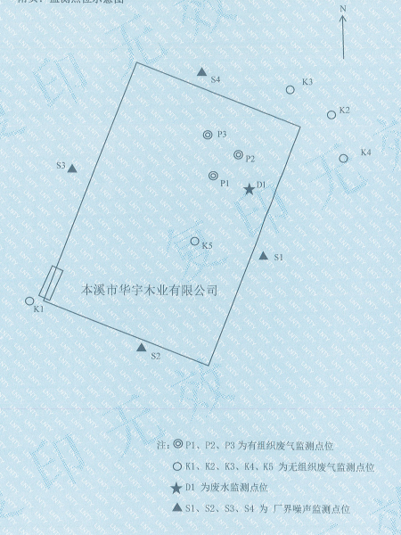
5污染物排放总量
（1）废气
项目建成后，本项目VOCs排放量为0.0713t/a（其中有组织排放量为0.0949kg/a，无组织排放量为71.25kg/a）；未超过环评中的企业排口的总量控制指标，即：VOCs排放量为0.98t/a（其中有组织排放量为0.64t/a，无组织排放量为0.34t/a）
（2）废水
由于本项目所在区域无市政管网，且验收阶段，生活污水排入防渗旱厕定期清掏不外排。一旦布设管网，本项目生活污水排入化粪池处理后，在监测达标后方可排入市政管网因此，本项目验收阶段不涉及水污染排放总量。
综上，本项目总量控制指标为：VOCs：0.0713t/a。
6、环保设施处理效率监测结果
废气治理设施
表7-7废气治理设施效率
采样  日期 | 采样点位 | 监测  频次 | 检测项目
 |  |  | 监测项目 | 非甲烷  总烃 | 处理效率% | 颗粒物 | 处理效率%
1  月  20  日 | 进口 | 第一次 | 实测浓度（mg/m3） | 23.4 | / | 369.7 | /
 |  | 第二次 | 实测浓度（mg/m3） | 25.7 | / | 396.4 | /
 |  | 第三次 | 实测浓度（mg/m3） | 22.6 | / | 403.6 | /
 | 出口 | 第一次 | 实测浓度（mg/m3） | 2.02 | 91.37 | 2.6 | 99.30
 |  |  | 排放速率（kg/h） | 2.6×10-4 | / | 3.4×10-4 | /
 |  | 第二次 | 实测浓度（mg/m3） | 2.10 | 91.83 | 2.9 | 99.22
 |  |  | 排放速率（kg/h） | 3.5×10-4 | / | 4.8×10-4 | /
 |  | 第三次 | 实测浓度（mg/m3） | 1.88 | 91.68 | 3.2 | 99.21
 |  |  | 排放速率（kg/h） | 2.5×10-4 | / | 4.3×10-4 | /
1  月  21  日 | 进口 | 第一次 | 实测浓度（mg/m3） | 19.9 | / | 345.6 | /
 |  | 第二次 | 实测浓度（mg/m3） | 18.9 | / | 366.4 | /
 |  | 第三次 | 实测浓度（mg/m3） | 18.8 | / | 396.7 | /
 | 出口 | 第一次 | 实测浓度（mg/m3） | 1.94 | 90.25 | 3.2 | 99.07
 |  |  | 排放速率（kg/h） | 2.4×10-4 | / | 4.0×10-4 | /
 |  | 第二次 | 实测浓度（mg/m3） | 1.80 | 90.48 | 2.8 | 99.24
 |  |  | 排放速率（kg/h） | 2.4×10-4 | / | 3.7×10-4 | /
 |  | 第三次 | 实测浓度（mg/m3） | 1.79 | 90.48 | 2.6 | 99.34
 |  |  | 排放速率（kg/h） | 2.2×10-4 | / | 3.2×10-4 | /

本项目有组织废气经三级活性炭吸附装置及布袋除尘器处理后高空排放。由上表可知，本项目三级活性炭吸附装置效率可达90%以上，布袋除尘器处理效率可达99%以上。

表八
十、验收监测结论：
1 环保设施调试效果
本项目主要环保设施为有组织废气的三级活性炭吸附装置及布袋除尘器，根据辽宁天圆检测有限责任公司于2025年1月20日-21日对该项目进行污染源检测，本项目三级活性炭吸附装置效率可达90%以上，布袋除尘器处理效率可达99%以上。
2 验收监测结论
（1）验收监测期间，建设单位主体工程工况稳定、环境保护设施运行正常。验收检测结果能够反映该项目的实际排污状况。
（2）本项目按照环评及批复的要求，做到了认真贯彻“三同时”制度，在建设项目中基本落实了各种污染防治措施。
（3）本项目生活污水排入防渗旱厕，定期清掏不外排；脱模工序的间接冷却水（单独存在管道中，不与生产工序接触），循环使用，不外排。高温蒸汽冷凝水排入收集池（4个收集池，每个容积为30m3），收集后送入冷却水循环系统，作为冷却补充水使用，不外排。本项目无外排废水。
（4）本项目有组织废气满足《合成树脂工业污染物排放标准》(GB31572-2015)及2024年修改单表5大气污染物特别排放限值，无组织废气满足《挥发性有机物无组织排放控制标准》（GB37822-2019）表A.1规定的限值，及《大气污染物综合排放标准》（GB16297-1996）无组织排放标准限值要求。
（5）本项目厂界四周噪声满足《工业企业厂界环境噪声排放标准》（GB 12348-2008）3类标准。
3 总量
根据国家污染物排放总量控制原则，本项目建成后总量控制指标为：VOCs：0.0713t/a。
4 工程建设对当地的影响
监测结果表明：本项目认真执行了国家环境影响评价制度、“三同时”制度，保证了本项目污染防治、生态保护措施得到了认真落实。同时，本项目按照环境影响报告表中的相关要求落实了环境监测计划，进一步为环境管理提供了依据。截至目前本项目未发生环境污染事件，环境保护主管部门亦未收到相关环保投诉。调查认为，本项目环境管理状况及监测计划落实情况较好，满足环评及环评批复中的相关要求。建议建设单位继续完善企业内部环境管理制度，建立“环境意识”教育制度，不断提高职工的环境保护意识。
5 计划
（1）加强环境管理，保证各种环保设施正常运行，污染物长期稳定达标排放；
（2）由于本项目所在区域无市政管网，且验收阶段，生活污水排入防渗旱厕定期清掏不外排。一旦布设管网，本项目生活污水排入化粪池处理后，在监测达标后方可排入市政管网。
（3）加强环境意识教育，制定环保设施操作管理规程，建立健全各项环保岗位责任制。
（4）按应急预案要求，完善应急物资配套应急物资，如吸油毡、土工膜、收集桶等，并定期进行应急演练。

附件

附件1：建设项目环境保护“三同时”竣工验收登记表
附件2：环评批复
附件3：项目地理位置图
附件4：项目四邻分布图
附件5：环境保护目标分布图
附件6：平面布置图
附件7：原环评平面布置图
附件8：场地租用协议
附件9：检测报告
附件10：危废处置协议

建设项目竣工环境保护“三同时”验收登记表
填表单位（盖章）： 填表人（签字）： 项目经办人（签字）：
建设项目 | 项目名称 |  |  | 本溪市华宇木业有限公司木制品及泡沫制品包装生产线建设项目 |  |  |  |  |  | 项目代码 |  | 锯材加工[C2011]  泡沫塑料制造[C2924] | 建设地点 |  | 辽宁省（自治区）本溪市明山（区）高台子办事处原赫地社区二组
 | 行业类别（分类管理名录） |  |  | 二十六、橡胶和塑料制品业-53塑料制品业-其他  十七、木材加工和木、竹、藤、棕、草制品业-33木材加工 |  |  |  |  |  | 建设性质 |  | 新建 □改扩建 □技术改造 |  |  | 项目厂区中心经度/纬度 |  | 东经 123度49分9.129秒  北纬 41度20分51.792秒
 | 设计生产能力 |  |  | 泡沫制品包装为500t/a、木制包装箱为500m3、木制托盘为500m3 |  |  |  |  |  | 实际生产能力 |  | 泡沫制品包装为500t/a、木制包装箱为500m3、木制托盘为500m3 | 环评单位 |  | 辽宁碧辉科技有限公司
 | 环评文件审批机关 |  |  | 本溪市生态环境局局 |  |  |  |  |  | 审批文号 |  | 本环建表字[2024]75号 | 环评文件类型 |  | 环境影响报告表
 | 开工日期 |  |  | 2024年10月 |  |  |  |  |  | 竣工日期 |  | 2024年12月 | 排污许可证申领时间 |  | /
 | 环保设施设计单位 |  |  | / |  |  |  |  |  | 环保设施施工单位 |  | / | 本工程排污许可证编号
 | 验收单位 |  |  | 本溪市华宇木业有限公司 |  |  |  |  |  | 环保设施监测单位 |  | 辽宁天圆监测有限公司 | 验收监测时工况
 | 投资总概算（万元） |  |  | 515 |  |  |  |  |  | 环保投资总概算（万元） |  | 61 | 所占比例（%） |  | 11.84
 | 实际总投资 |  |  | 450 |  |  |  |  |  | 实际环保投资（万元） |  | 35 | 所占比例（%） |  | 7.78
 | 废水治理（万元） |  |  | 17 | 废气治理（万元） | 11 | 噪声治理（万元） |  | 1 | 固体废物治理（万元） |  | 6 | 绿化及生态（万元） |  | 0 | 其他（万元） |  | 0
 | 新增废水处理设施能力 |  |  |  |  |  |  |  |  | 新增废气处理设施能力 |  |  | 年平均工作时 |  | 2920
运营单位 |  |  |  | 本溪市华宇木业有限公司 |  |  |  | 运营单位统一社会信用代码（或组织机构代码） |  |  |  | 91210502MA0U0L6774 | 验收时间 |  | 2024年12月
污染  物排  放达  标与  总量  控制（工  业建  设项  目详填） |  | 污染物 |  | 原有排  放量(1) | 本期工程实际排放浓度(2) | 本期工程允许排放浓度(3) | 本期工程产生量(4) | 本期工程自身削减量(5) |  | 本期工程实际排放量(6) | 本期工程核定排放总量(7) | 本期工程“以新带老”削减量(8) | 全厂实际排放总量(9) | 全厂核定排放总量(10) |  | 区域平衡替代削减量(11) |  | 排放增减量(12)
 |  | 废水
 |  | 化学需氧量 |  |  |  |  |  |  |  | 0 | 0.013 |  | 0
 |  | 氨氮 |  |  |  |  |  |  |  | 0 | 0.0013 |  | 0
 |  | 石油类
 |  | 废气
 |  | 二氧化硫
 |  | 烟尘
 |  | 工业粉尘
 |  | 氮氧化物
 |  | 工业固体废物
 |  | 与项目有关的其他特征污染物 | VOCs |  |  |  |  |  |  | 0.0713 | 0.98 |  | 0.0713
注：1、排放增减量：（+）表示增加，（-）表示减少。2、(12)=(6)-(8)-(11)，（9）= (4)-(5)-(8)- (11) +（1）。3、计量单位：废水排放量——万吨/年；废气排放量——万标立方米/年；工业固体废物排放量——万吨/年；水污染物排放浓度——毫克/升

附件2环评批复
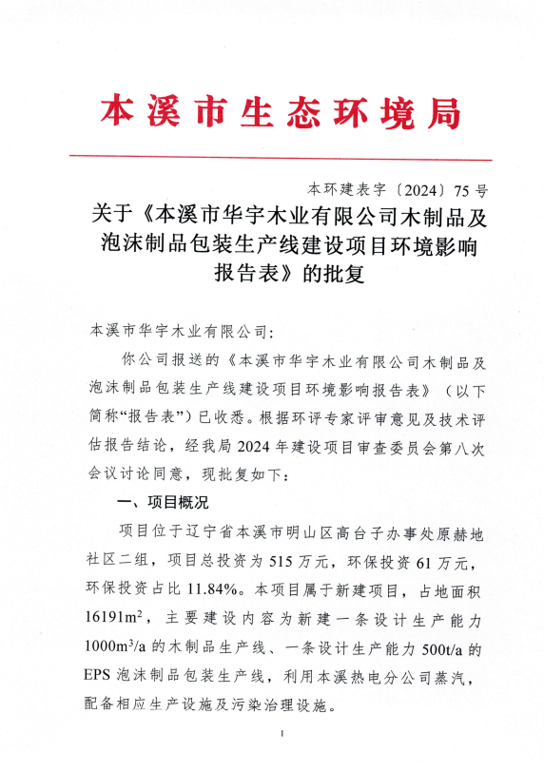

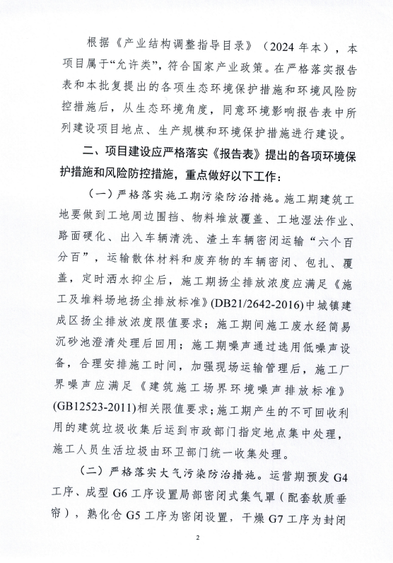

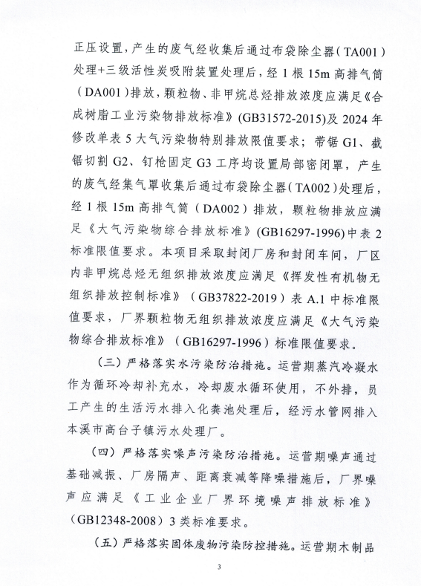

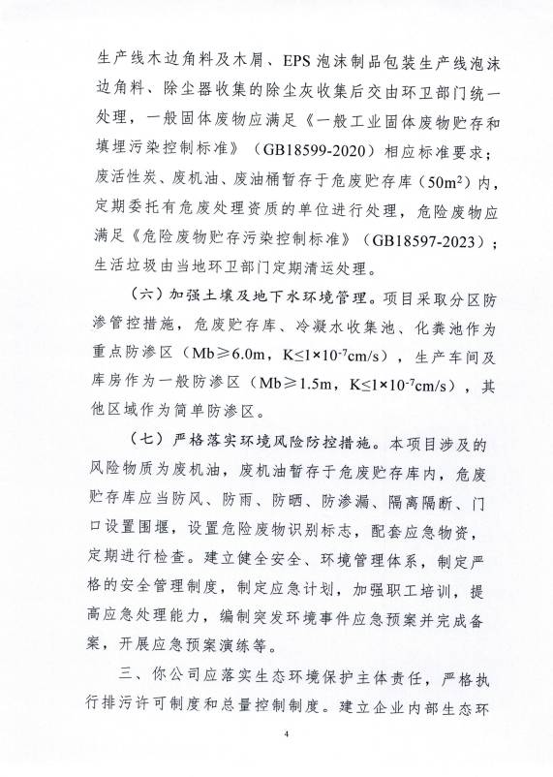

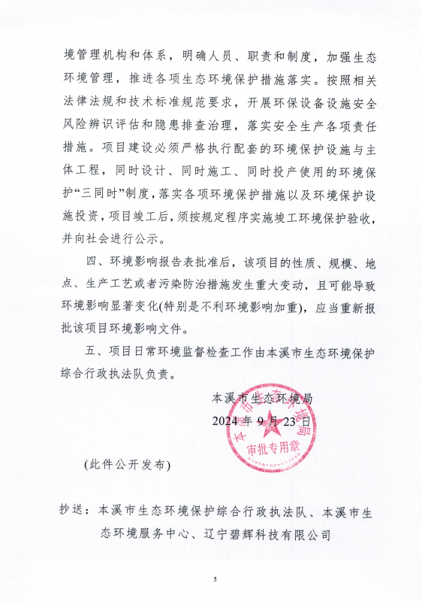

附件3项目地理位置图
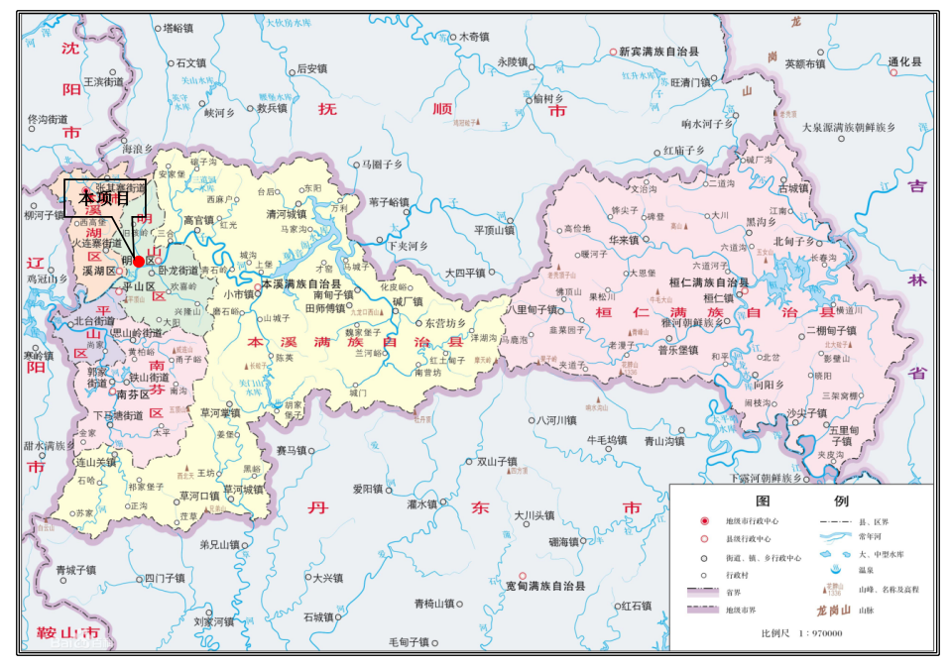

附件4项目四邻分布图
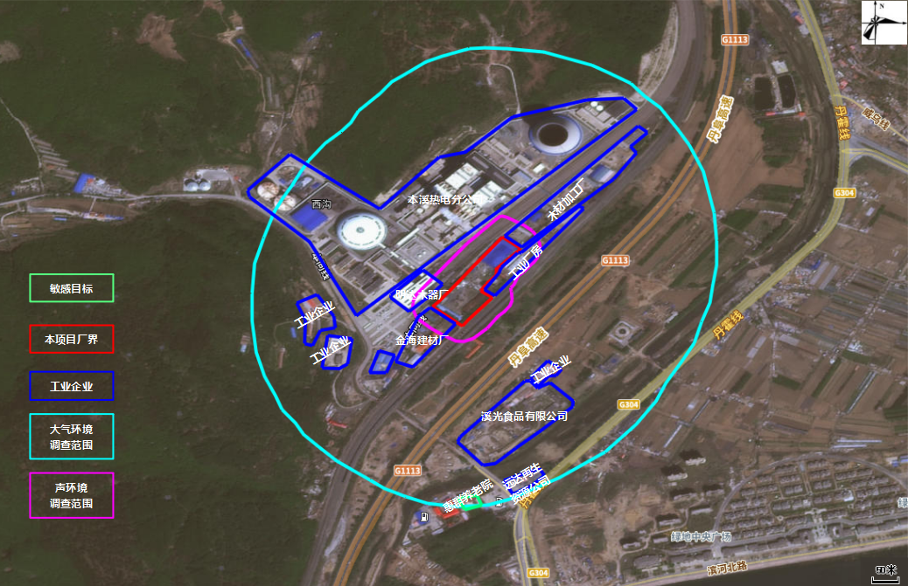
附件5环境保护目标分布图
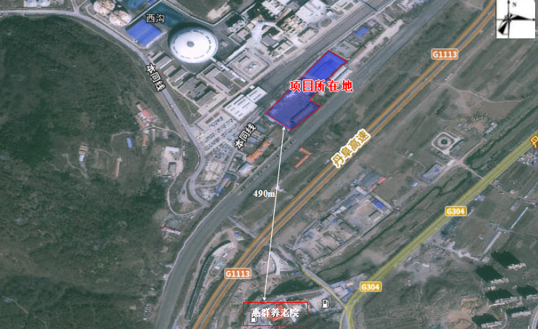
附件6平面布置图
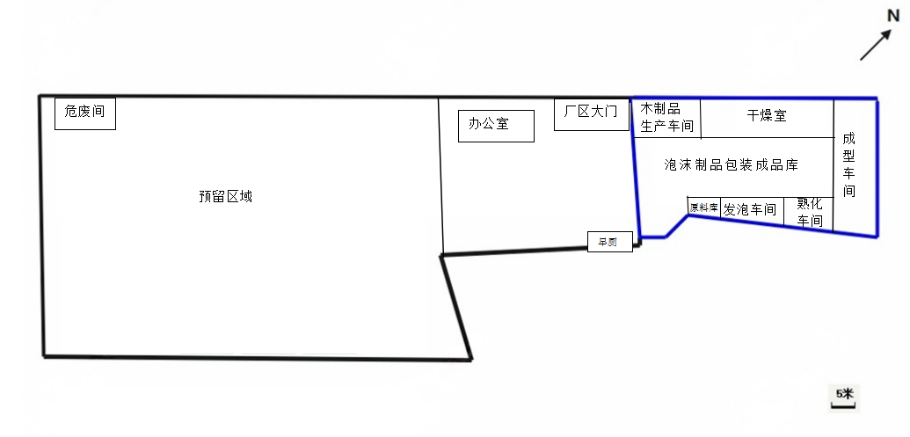
附件7原环评平面布置图
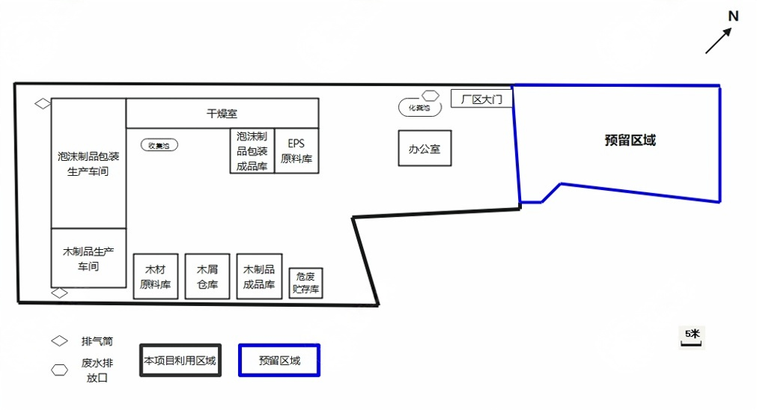
附件8场地租用协议
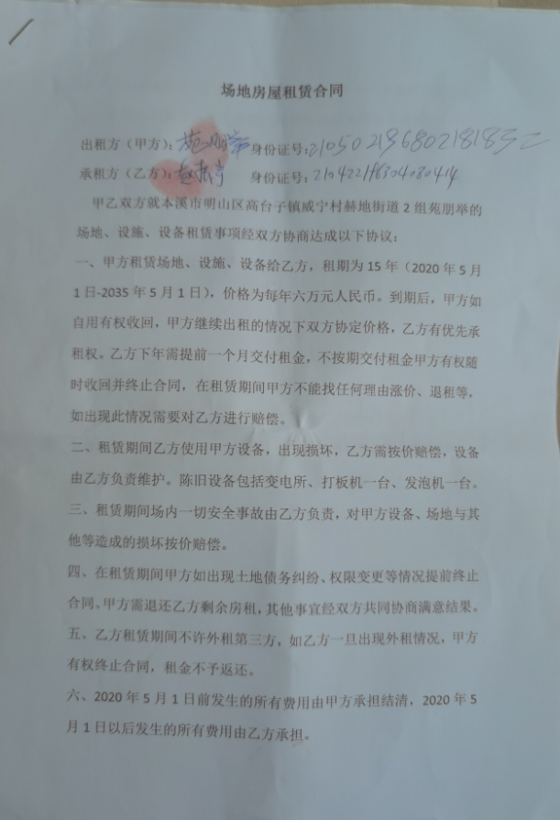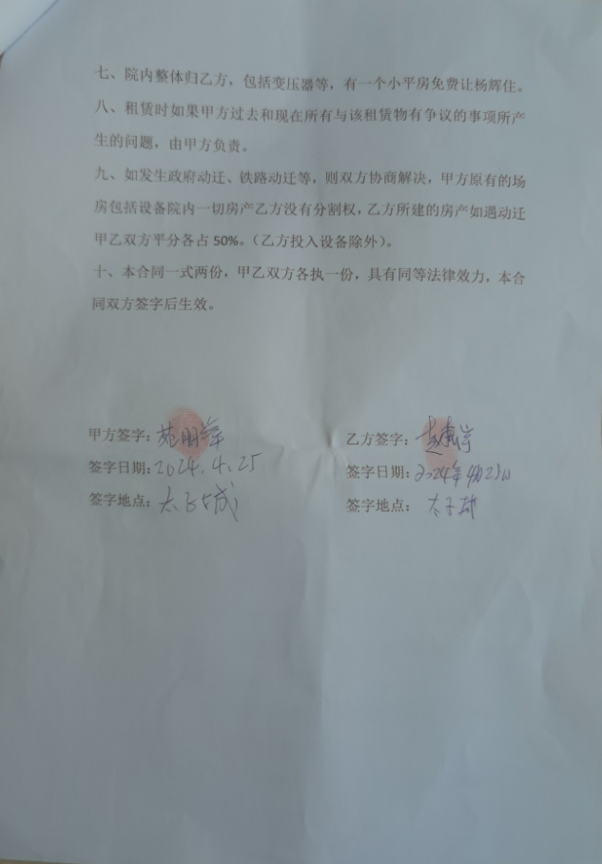

附件9检测报告
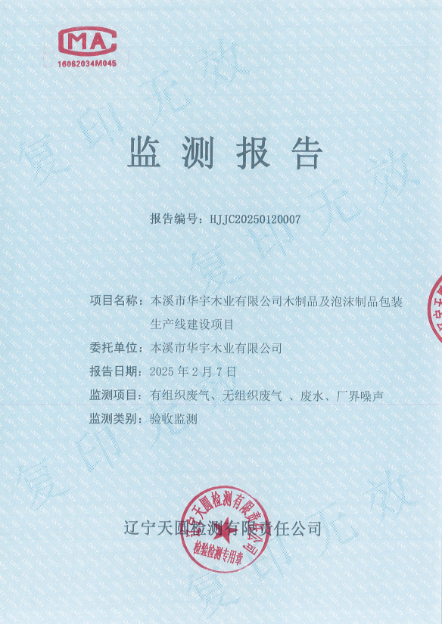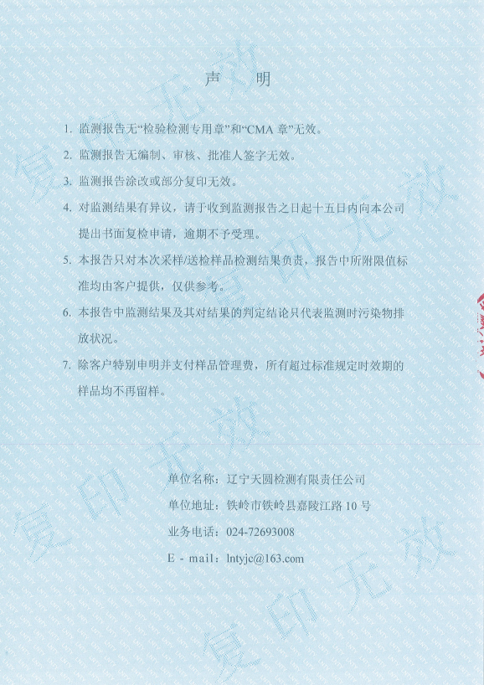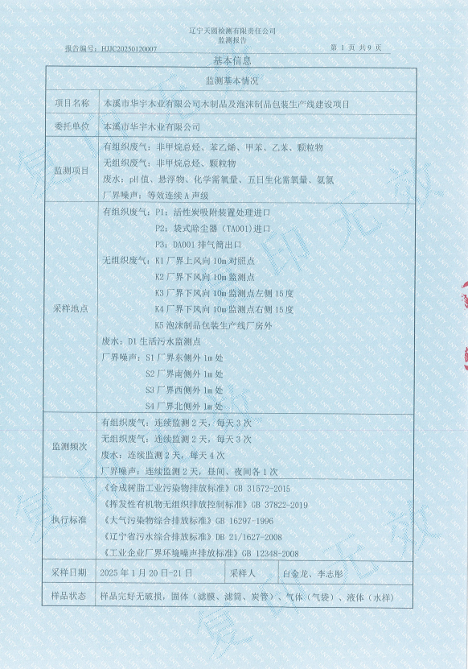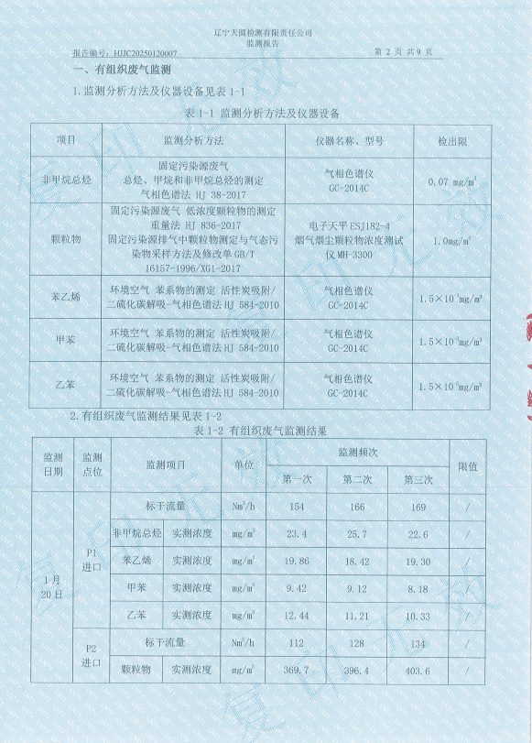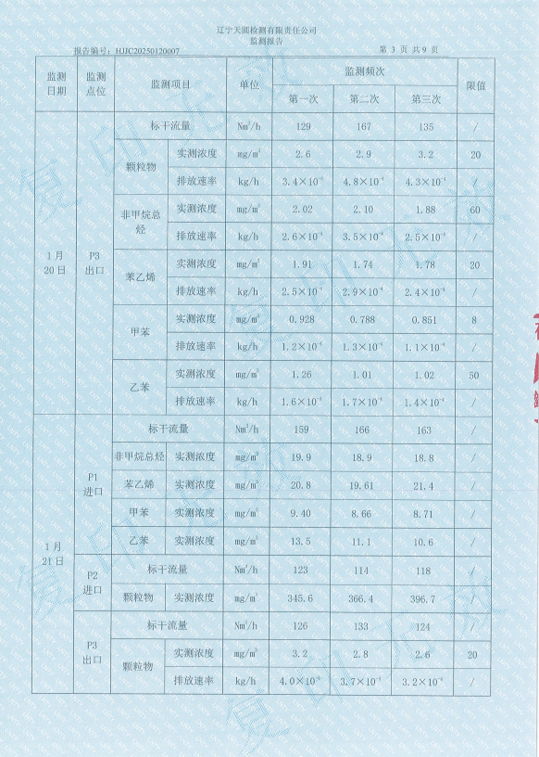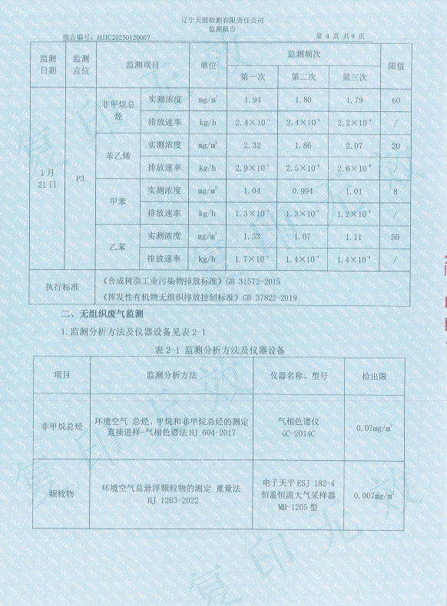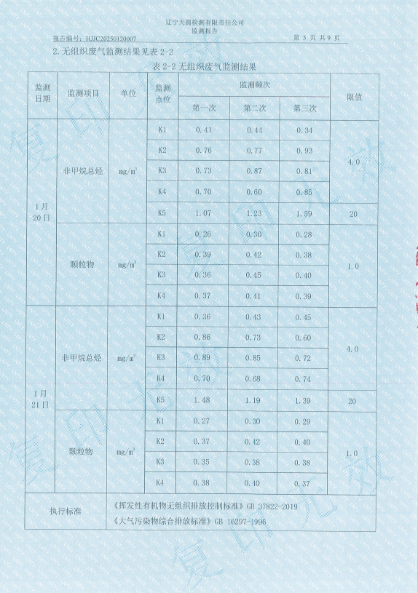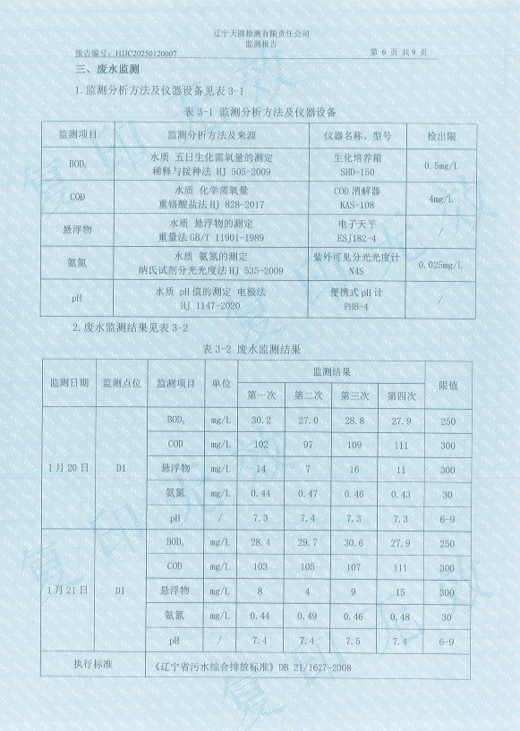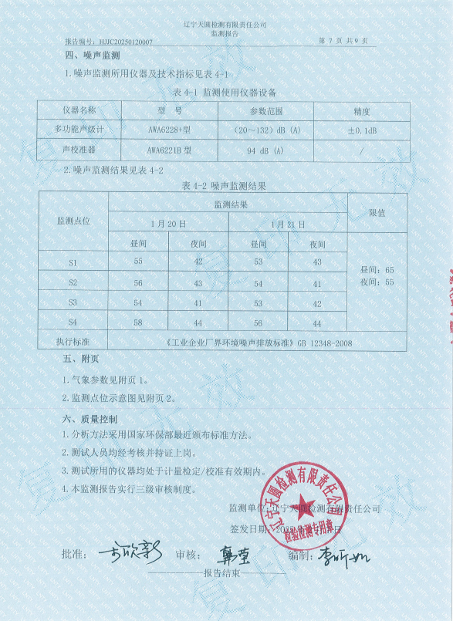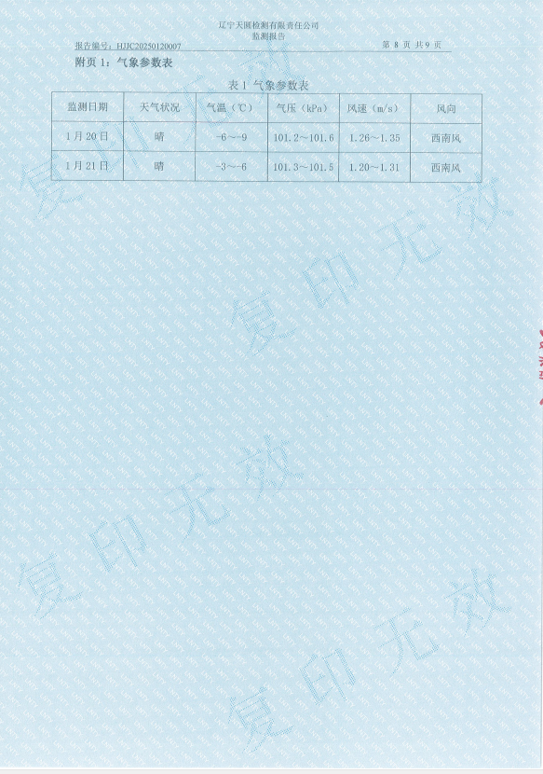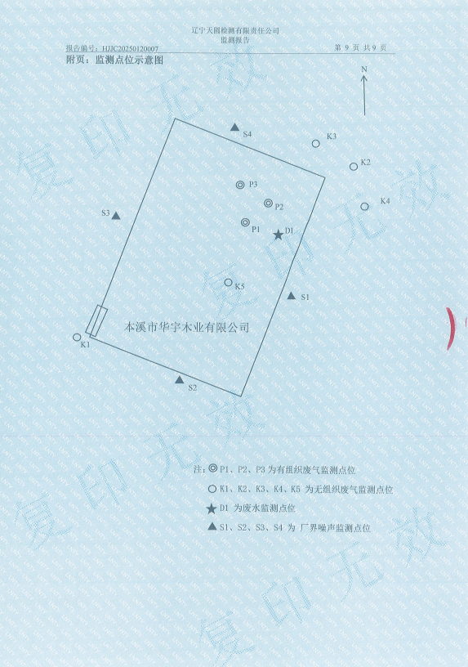
附件10危废处置协议
